МИНИСТЕРСТВО ОБРАЗОВАНИЯ И НАУКИ РФ
ФГБОУ ВПО «МАРИЙСКИЙ ГОСУДАРСТВЕННЫЙ УНИВЕРСИТЕТ»
ФИЗИКО-МАТЕМАТИЧЕСКИЙ ФАКУЛЬТЕТ

Токтарова В.И.

Технология
JavaServer Pages

Учебное пособие

ЙОШКАР-ОЛА
2012
УДК 004
ББК 397
Т 518

Рецензенты:
М.В. Петропавловский, д-р техн. наук, проф. МарГУ;
Р.Г. Хафизов, д-р техн. наук, проф. ПГТУ

Рекомендовано к изданию
редакционно-издательским советом МарГУ

Т 518 | Токтарова В. И. Технология JavaServer Pages: учебное пособие / Мар. гос. ун-т; В. И. Токтарова – Йошкар-Ола, 2012. – 104 с.

В учебном пособии рассматриваются вопросы, связанные с использованием технологии JavaServer Pages для создания web-ориентированных приложений. Описание методологии их построения и реализации сопровождается разнообразными примерами. Основное внимание уделено практическим приемам работы в инструментальной среде разработки NetBeans IDE.
Предназначено для студентов третьего курса направления подготовки 010400.62 Прикладная математика и информатика и специальности 010501.65 Прикладная математика и информатика физико-математического факультета Марийского государственного университета.

ББК 397
УДК 004

© Токтарова В. И., 2012
© ФГБОУ ВПО «Марийский
государственный университет», 2012

ВВЕДЕНИЕ
В настоящее время веб-технологии захватывают ключевые позиции в области разработки программного обеспечения. С увеличением скорости передачи данных в сети Интернет активным образом развиваются средства создания корпоративных веб-приложений, имеющие общую цель – реализацию бизнес-логики на стороне сервера и генерацию кода для клиента.
Корпорация Sun Microsystems разработала и предложила спецификацию JavaServer Pages (JSP), которая является составной частью единой платформы создания бизнес-приложений Java EЕ.
JSP является одной из высокопроизводительных технологий, поддерживающей многопоточную масштабируемую архитектуру, гибкость и платформонезависимость; обладает широкими функциональными возможностями, предоставляя упрощённый и быстрый способ для создания веб-приложений.
Учебное пособие, предназначенное для освоения технологии JavaServer Pages, способствует расширению теоретических знаний, формированию умений и практических навыков, необходимых инженеру-разработчику программного обеспечения при создании веб-ориентированных приложений.
В пособии рассматриваются классические подходы, используемые для реализации серверных страниц Java, основное внимание уделено практическим приемам работы в свободной интегрированной среде разработки NetBeans IDE.
Учебное пособие предназначено для студентов высших учебных заведений, аспирантов, слушателей системы дополнительного профессионального образования, изучающих язык программирования Java. Преподавателям будет полезным при подготовке дидактического материала для проведения практических занятий, организации предквалификационной практики, самостоятельной работы и различных форм контроля знаний студентов.

1. ОСНОВНЫЕ КОНЦЕПЦИИ ТЕХНОЛОГИИ JAVASERVER PAGES
Для организации веб-взаимодействия клиента с сервером в платформе Java Enterprise Edition (Java EE) используются две базовые технологии – Java Servlet (сервлеты) и JavaServer Pages (JSP).
Сервлеты позволяют получать запросы от клиента, выполнять обработку информации и выводить результаты клиенту. В сервлете можно реализовать достаточно сложную логику, организовывать взаимодействие с базами данных и многое другое.
JavaServer Pages – технология, позволяющая разработчикам динамически генерировать XML, HTML и другие веб-страницы.
Страницы JSP позволяет легко разделить веб-содержимое на статическую и динамическую части, допускающую многократное использование ранее определенных компонентов. Технология позволяет внедрять Java-код, а также EL (Expression Language) в статичное содержимое страниц. Разработчики JavaServer Pages могут использовать компоненты JavaBeans и создавать собственные библиотеки нестандартных тегов, которые инкапсулируют сложные динамические функциональные средства.
Спецификация JavaServer Pages наследует и расширяет спецификацию сервлетов. Как и сервлеты, компоненты JSP развертываются в веб-контейнере и управляются им. При первом обращении страница JSP компилируется в сервлет. Специальная часть веб-сервера, называемая JSP Engine (среда исполнения JSP) выполняет анализ и разбор страницы. Затем JSP Engine, на основании статической и динамической части страницы, генерирует код сервлета, компилирует его и разворачивает в контексте веб-сервера. Далее все запросы к странице JSP обрабатываются этим сервлетом.
Жизненный цикл страницы JSP состоит из следующих этапов:
- трансляция;
- компиляция;
- загрузка и конкретизация класса;
- вызов метода jspInit();
- вызов метода _jspService();
- вызов метода jspDestroy().
Трансляция: страница JSP прочитывается, синтаксически анализируется, проверяется. В случае отсутствия ошибки, создается java-файл, содержащий java-класс сервлета.
Компиляция: java-файл, созданный во время фазы трансляции, компилируется в class-файл. На данном этапе код Java проверяется на корректность, в случае обнаружения ошибки появляется необходимое сообщение.
Загрузка и конкретизация класса: в случае успешной компиляции, класс сервлета загружается в память и конкретизируется.
Метод jspInit() запрашивается только один раз за жизненный цикл и используется для того, чтобы задать все начальные условия, необходимые для данного сервлета.
Метод _jspService() соответствует телу JSP-страницы, получает объекты запроса и ответа. В этом методе обрабатываются скриптлеты и выражения JSP.
Метод jspDestroy() запрашивается, когда экземпляр сервлета страницы JSP необходимо удалить. Любые операции по очистке, такие как освобождение ресурсов, могут производиться в рамках этого метода.
JSP страницы имеют расширение *.jsp. Обращение к JSP производится так же, как и к обычной странице HTML, например, http://localhost:8080/HelloWorldWeb/helloWorld.jsp
Синтаксис JSP, определяющий правила записи, состоит из стандартных тегов HTML и тегов JSP. Набор стандартных тегов JSP довольно прост и включает в себя следующие категории:
- directives (директивы);
- declarations (объявления);
- scriptlets (скриптлеты);
- expressions (выражения);
- comments (комментарии).
Директивы являются сообщениями для JSP-контейнера, обеспечивают глобальную информацию, касающуюся конкретных запросов, и предоставляют сведения, необходимые на стадии трансляции.
Синтаксис директивы JSP:
<%@ директива имяАтрибута="значение" %>
Эквивалентный XML синтаксис:
<jsp:directive.директива имяАтрибута="значение" />
Существует три типа директив:
- page (страница) ;
- taglib (библиотека тегов);
- include (включить).
Директива page определяет общие свойства страницы JSP, такие как кодировка, создание сеанса, работа с буфером, обработка ошибок и др. Порядок следования атрибутов в директиве page не имеет значения, но нарушение синтаксиса или наличие нераспознанных атрибутов приводит к ошибке трансляции. Возможные атрибуты директивы page приведены в следующей таблице:
language | Определяет язык, используемый в скриптлетах JSP, выражениях или любых включаемых файлах. По умолчанию принимается значение "java".
extends | Задает суперкласс для генерируемого сервлета.
import | Определяет импортируемые пакеты.
session | Указывает на возможность работы со встроенным объектом session (тип HttpSession), который привязан к существующей сессии, если таковая имеется. В противном случае создается новая сессия, к которой осуществляется привязка.
buffer | Задает размер буфера для JspWriter out.
autoFlush | Определяет, должен ли буфер освобождаться автоматически при переполнении или возникновении ошибки.
info | Определяет строку информации о странице JSP.

isThreadSafe | Определяет режим выполнения сервлета, когда множественные запросы обрабатываются одновременно с использованием одного экземпляра сервлета, в случае, что автор синхронизировал доступ к его переменным. При значении false сервлет должен наследовать однопоточную модель SingleThreadModel, при которой последовательные или одновременные запросы обрабатываются отдельными экземплярами сервлета.
errorPage | Определяет URL страницы, которая должна выводиться в случае возможных ситуаций, вызывающих исключения.
isErrorPage | Сигнализирует о том, используется ли эта страница для обработки ошибок для других JSP страниц.
contentType | Определяет кодировку для страницы JSP и ответа, а также MIME-тип ответа JSP.  Значение по умолчанию типа содержания – text/html, кодировки – ISO-8859-1.
pageEncoding | Определяет кодировку символов страницы JSP. По умолчанию используется значение charset из атрибута contentType, если оно там определено. В противном случае устанавливается равным ISO-8859-1.
Директива taglib позволяет использовать на страницах JSP дополнительные теги, созданные разработчиком приложения (custom tags). Если контейнер не может найти библиотеку тегов, возникает ошибка трансляции.
Синтаксис директивы taglib:
<%@ taglib uri="URI библиотеки тегов" prefix="имяПрефикса"%>
Директива include используется для помещения в JSP страницу текста и программного кода из других источников и ресурсов. Подстановка выполняется в момент трансляции страницы JSP в соответствующий сервлет.
Синтаксис директивы include:
<%@ include file="Относительный URI включаемого файла" %>
Директива include имеет один атрибут file, который включает в себя текст специфицированного ресурса в файл JSP. Рассматриваемый источник, например, страница HTML, интерпретируется в качестве статического объекта.
Содержимое подключаемого файла обрабатывается как обычный текст JSP и может включать такие элементы, как статический HTML, элементы скриптов, директивы и действия. Возможности данной директивы можно использовать для размещения на каждой странице JSP неизменяемой информации, например, сведения об авторских правах.
Объявления (declarations) предназначены для определения переменных и методов на языке скриптов, которые в дальнейшем будут использоваться на странице JSP.
Синтаксис объявления:
<%! объявление %>
Эквивалентный XML синтаксис:
<jsp:declaration> объявление </jsp:declaration>
Объявление может содержать несколько строк, как например, в приведенном ниже методе summ(int a, int b)для вычисления суммы двух целых чисел.
<%!
public int summ (int a, int b){
return a+b;
}
%>
Объявления не производят никакого вывода в стандартный выходной поток out. Переменные и методы, декларированные в объявлениях, инициализируются и становятся доступными для скриптлетов и других объявлений в момент инициализации страницы JSP.
Скриптлеты (scriptlets) состоят из фрагментов Java-кода и символов разметки скриптовых элементов. Скриптлет может содержать программный код и декларации локальных переменных, которые будут использованы для обработки запросов клиентов.
Синтаксис скриптлета:
<% скриптлет %>
Эквивалентный XML синтаксис:
<jsp:scriptlet> скриптлет </jsp:scriptlet>
Скриптлеты имеют доступ к тем же автоматически определенным переменным, что и выражения.
Выражения (expressions) – это исполняемые конструкции, написанные на языке Java, предназначенные для конвертации данных в выходящий поток в виде строковых значений результатов выполняемых методов.
Синтаксис выражения:
<%= выражение %>
Эквивалентный XML синтаксис:
<jsp:expression> выражение </jsp:expression>
Результат выражения JSP, имеющий обязательный тип String, направляется в стандартный поток вывода out с помощью текущего объекта JspWriter. Если результат выражения не может быть приведен к типу String, возникает либо ошибка трансляции, либо исключение ClassCastException, если несоответствие было выявлено в процессе выполнения запроса.
Комментарии (comments) – пояснения к исходному тексту программы, находящиеся непосредственно внутри кода. С точки зрения компилятора или интерпретатора, комментарии – часть текста программы, не влияющая на ее семантику.
В странице JSP могут быть использованы два типа комментариев:
<%-- JSP-комментарий --%>
<!-- HTML-комментарий -->
Также можно создавать комментарии с динамическим содержимым:
<!-- Начало комментария <%= expression %> конец -->

Лабораторная работа
Цель работы: описание процесса создания простой страницы JSP в инструментальной среде разработки NetBeans IDE. Работа с директивами и стандартными тегами JSP.
- Создайте новый проект в среде разработки NetBeans IDE:
- откройте среду разработки NetBeans IDE;
- выполните команду Файл → Создать проект…;
- выберите в списке Категории пункт Java Web;
- выберите в списке Проекты пункт Веб-приложение;
- нажмите на кнопку Далее и перейдите к следующему шагу;
- введите имя проекта (например, ProjectJSP) в строку Имя проекта;
- при помощи кнопки Обзор определите место для сохранения проекта;
- нажмите на кнопку Далее и перейдите к следующему шагу;
- выберите из списка Сервер необходимое название сервера;
- нажмите на кнопку Готово для завершения создания проекта.
- Создайте новую страницу JSP:
- в созданном проекте выполните команду Файл → Создать файл;
- выберите в списке Категории пункт Веб;
- выберите в списке Типы файлов пункт JSP и перейдите к следующему шагу;
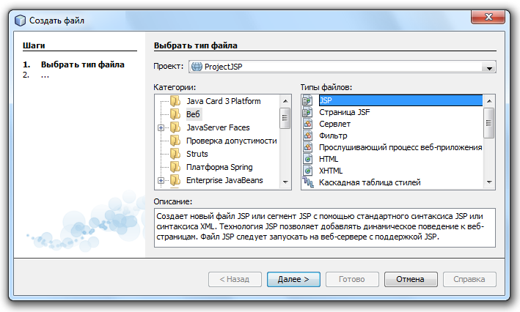
- введите имя firstJSP в строку Имя класса;
- в поле Параметры выберите Файл JSP (стандартный синтаксис);
- нажмите на кнопку Готово для завершения создания страницы.
- Сформируйте код страницы index.jsp:
<%@ page contentType="text/html" pageEncoding="UTF-8"%>
<%@ page import="java.util.Date" %>
<html>
<head>
<meta http-equiv="Content-Type"
content="text/html; charset=UTF-8">
<title> Моя первая страница JSP </title>
</head>
<body>
Тестирование JSP страницы. <br>
Текущие дата и время: <%= new Date()%>
</body>
</html>
- Запустите проект на выполнение и просмотрите результат работы:
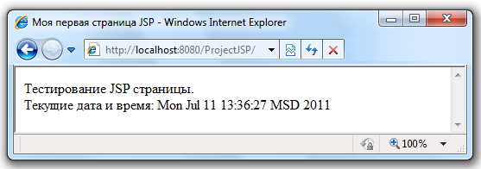
- Сформируйте код страницы firstJSP.jsp:
<%@page contentType="text/html" pageEncoding="UTF-8"%>
<html>
<head>
<meta http-equiv="Content-Type"
content="text/html; charset=UTF-8">
<title> Директивы JSP </title>
</head>
<body>
<h4> Пример использования директивы <i>include</i></h4>
<%@ include file="index.jsp" %>
</body>
</html>
- Запустите страницу firstJSP.jsp на выполнение:
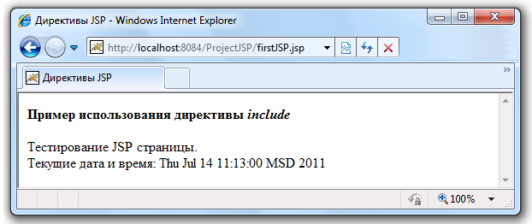
- Создайте страницу secondJSP.jsp:
<%@page contentType="text/html" pageEncoding="UTF-8"%>
<html>
<head>
<meta http-equiv="Content-Type"
content="text/html; charset=UTF-8">
<title> Стандартые теги JSP </title>
</head>
<body>
<h4> Выражение JSP </h4>
4*5 = <%= 4*5 %>
<h4> Объявление JSP </h4>
<%! int num = 33; %> int num = 33;
<h4> Скриптлет JSP </h4>
<%out.println("Я студент группы ПМ-" + num + "!");%>
</body>
</html>

- Запустите страницу secondJSP.jsp на выполнение и просмотрите результат работы в браузере.
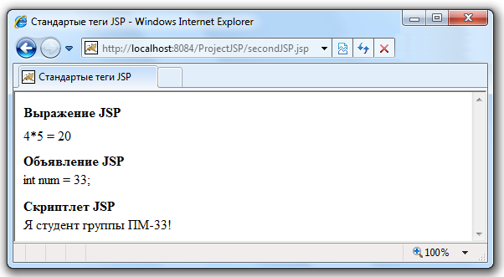
- Ознакомьтесь с основными фазами жизненного цикла страницы JSP.
- Создайте страницу xmlJSP.jspx, выбрав опцию Документ JSP (синтаксис XML).
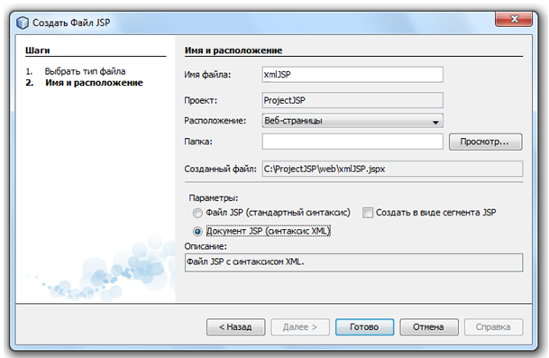
- Рассмотрите сформированный программный код в формате XML.
- Сформируйте программный код блока <jsp:body>…</jsp:body>:
<!--объявление переменной для подсчета количества подключений-->
<jsp:declaration>
private int accessCount = 0;
</jsp:declaration>
<!-- вывод значения количества подключений -->
<h4> Количество подключений =
<jsp:expression> ++accessCount </jsp:expression>
</h4>
- Запустите страницу xmlJSP.jspx на выполнение и просмотрите результат работы в браузере:
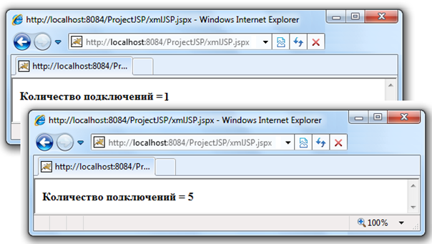

Тестовые задания
  - Определите последовательность жизненного цикла страницы JSP:
- загрузка и конкретизация класса;
- вызов метода jspInit();
- трансляция;
- вызов метода _jspService();
- компиляция;
- вызов метода jspDestroy().

  - Какую спецификацию наследует и расширяет спецификация JavaServer Pages?
- Java Servlet
- EJB
- JMS
- JavaBeans
- JSF

  - Что происходит на этапе трансляции жизненного цикла JSP страницы?
- Страница JSP прочитывается, синтаксически анализируется, проверяется.
- Класс соответствующего сервлета загружается в память и конкретизируется.
- Соответствующий java-файл компилируется в class-файл.
- Задаются все начальные условия, необходимые для работы сервлета.

  - Какое расширение могут иметь JSP страницы?
- *.jsp
- *.html
- *.xml
- *.jspx

  - Поставьте в соответствие стандартным тегам JSP их синтаксис, определяющий правила записи в JSP странице:
- объявления  - выражения  - скриптлеты |  | - <% текст %>  - <%! текст %>  - <%= текст %>

  - Какая директива позволяет использовать на страницах JSP дополнительные тэги, созданные разработчиком приложения?
- include
- taglib
- page
- tags
  - Определите синтаксис комментариев, которые могут использоваться на страницах JSP?
- <%= комментарий --%>
- <%-- комментарий --%>
- <*-- комментарий -->
- <!-- комментарий -->
- // комментарий

  - Фрагмент кода в xml-формате
<jsp:expression> … </jsp:expression>
определяет:
- объявление;
- выражение;
- директиву;
- скриптлет.

  - Атрибут errorPage директивы page
- сигнализирует о том, может ли эта страница использоваться для обработки ошибок для других JSP страниц;
- определяет URL страницы, которая должна выводиться в случае возможных ситуаций, вызывающих исключения;
- сигнализирует о возможности возникновения исключи-тельной ситуации;
- определяет кодировку для страницы с ответом о возникно-вении ошибки.

  - Сообщениями для JSP-контейнера, обеспечивающими глобальную информацию, касающуюся запросов, и предоставляющими сведения, необходимые на стадии трансляции, являются:
- declarations (объявления);
- expressions (выражения);
- directives (директивы);
- scriptlets (скриптлеты).

2. ВСТРОЕННЫЕ ОБЪЕКТЫ JSP
Для облегчения работы и выполнения основных операций в спецификации JavaServer Pages определены встроенные объекты JSP, иногда называемые неявными объектами.
Встроенные (неявные) объекты JSP (implicit objects) – это объекты, автоматически доступные как часть стандарта JSP без их специального объявления или импорта:
- request – запрос клиента (ServletRequest или HttpServletRequest);
- response – ответ сервера (ServletResponse или HttpServletResponse);
- config – конфигурация (ServletConfig);
- application – приложение (ServletContext);
- session – сеанс (HttpSession);
- pageContext – контекст страницы (PageContext);
- page – объект страницы (Object);
- out – выходной поток (JspWriter);
- exception – исключение (Throwable).
Использование встроенных объектов облегчает обработку часто встречающихся операций. Отпадает необходимость создавать новые объекты для работы с клиентскими запросами; импортировать пакеты, содержащие классы, от которых они порождены. Встроенные объекты можно использовать в коде скриптлета без каких-либо ограничений.
Рассмотрим встроенные объекты подробнее.
request | Объект, содержащий запрос клиента.  Тип объекта: javax.servlet.ServletRequest или javax.servlet.http.HttpServletRequest  Область видимости: запрос.  Основные методы: getMethod(), getAttribute(), getServletPath(), getParameter()

response | Объект, связанный с ответом на запрос клиента.  Тип объекта: javax.servlet.ServletResponse или javax.servlet.http.HttpServletResponse  Область видимости: страница.  Основные методы: getHeader(), setHeader(), addCookie(), setCharacterEncoding()
config | Объект, связанный с конфигурацией сервлета.  Тип объекта: javax.servlet.ServletConfig  Область видимости: страница.  Основные методы: getInitParameter(), getServletName(), getServletContext()
application | Объект, связанный с конфигурацией сервлета, соответствующего данной JSP странице.  Тип объекта: javax.servlet.ServletContext  Область видимости: приложение.  Основные методы: getMimeType(), getRealPath(), getServletContextName()
session | Объект сессии, создаваемый контейнером для идентификации клиента, а также хранения персональных данных.  Тип объекта: javax.servlet.http.HttpSession  Область видимости: страница.  Основные методы: getId(), getValue(), getValueNames(), getCreationTime()
pageContext | Объект, определяющий контекст JSP страницы.  Тип объекта: javax.servlet.jsp.PageContext  Область видимости: страница.  Основные методы: getSession(), getPage(), getAttribute(), getServletContext()
page | Объект, связанный с обработкой данной страницы. Является синонимом для this, мало применяется при работе с Java.  Тип объекта: java.lang.Object  Область видимости: страница.  Основные методы: getClass(), toString()
out | Объект, содержащий выходной поток сервлета. Информация, посылаемая в этот поток, будет передана клиенту.  Тип объекта: javax.servlet.jsp.JspWriter  Область видимости: страница.  Основные методы: clear(), clearBuffer() , isAutoFlush(), close(), print()
exception | Объект, приводящий к вызову страницы информации об ошибках (исключениях).  Тип объекта: java.lang.Throwable  Область видимости: страница.  Основные методы: getMessage(), toString(), printStackTrace(), getClass()

Лабораторная работа
Цель работы: знакомство со встроенными объектами JSP, описание работы их методов.
- Создайте новый проект с названием ObjectsJSP.
- Ознакомьтесь с работой встроенных объектов JSP:
- откройте автоматически созданную страницу index.jsp;
- сформируйте ее программный код:
<%@page contentType="text/html" pageEncoding="UTF-8"%>
<%@ page import="java.util.*" %>
<html>
<head>
<meta http-equiv="Content-Type"
content="text/html; charset=UTF-8">
<title> Встроенные объекты JSP </title>
</head>
<body>
<h4> Работа с сессиями (объект session) </h4>
Идентификатор сессии: <%= session.getId()%> <br>
Время простоя сеанса: 30 сек.
<% session.setMaxInactiveInterval(30);%>
<h4> Работа с запросами клиента (объект request)</h4>
Протокол: <%= request.getProtocol()%> <br>
Путь: <%= request.getServletPath()%> <br>
URL: <%= request.getRequestURL()%>
<h4> Работа с приложениями (объект application)</h4>
Номер версии и модификации Servlet API:
<%= application.getMajorVersion() + "."
+ application.getMinorVersion()%> <br>
Версия и имя сервера:
<%= application.getServerInfo()%>
</body>
</html>
- запустите проект на выполнение;
- просмотрите результат работы в браузере:
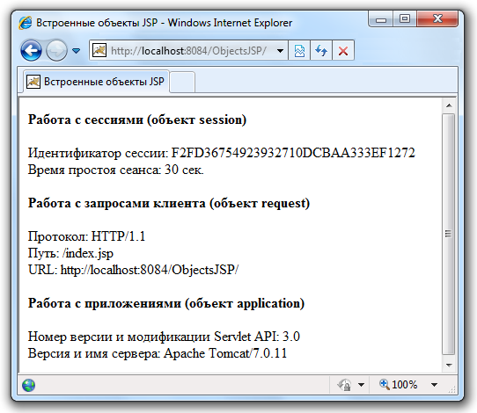
Тестовые задания
- Выберите особенности встроенных (неявных) объектов:
- необходимо импортировать пакеты, содержащие классы, от которых они порождены;
- объекты доступны без их специального объявления;
- объекты можно использовать в коде скриптлета без каких-либо ограничений;
- отпадает необходимость создавать новые объекты для работы с клиентскими запросами.

- Для определения версии и имени сервера используют выражение:
- <%= application.getMajorVersion()%>
- <%= application.getServerInfo()%>
- <%= application.setServerInfo()%>
- <%= application.getServerVersion()%>

- Областью видимости встроенного объекта config является:
- страница;
- приложение;
- запрос;
- ответ.

- Какой объект следует использовать, чтобы идентифицировать сессию?
- servlet
- httpSession
- session
- object

- Поставьте в соответствие встроенным объектам классы, от которых они порождены:
- out  - application  - page |  | - ServletContext  - Object  - JspWriter

3. СТАНДАРТНЫЕ ЭЛЕМЕНТЫ ACTION
Стандартные элементы action (действия) выглядят как обычные теги, название которых начинается с сочетания символов jsp: , что согласно терминологии XML означает принадлежность данному пространству имен.
Синтаксис элементов action:
<jsp:action attributes />
Основные стандартные элементы action:
- jsp:useBean
- jsp:setProperty
- jsp:getProperty
- jsp:include
- jsp:forward
- jsp:plugin
- jsp:params
- jsp:param
- jsp:fallback
Рассмотрим встроенные объекты подробнее.
jsp:useBean
Элемент позволяет использовать экземпляр компонента JavaBeans. При его выполнении сервер приложений обеспечивает поиск экземпляра данного java-класса, пользуясь значениями, определенными в атрибутах. С помощью действия jsp:useBean можно:
- найти существующий компонент JavaBeans;
- создать новый экземпляр класса JavaBeans;
- задать локальное имя объекту, определенному в другой странице JSP или сервлете.
Атрибуты тега jsp:useBean:
- id – идентификатор, применяемый для ссылки на компонент JavaBeans из страницы JSP;
- scope – атрибут, определяющий область видимости ссылки на экземпляр объекта JavaBeans (значения: page, request, session, application);
- class – параметр, определяющий полное имя класса реализации объекта;
- beanName – наименование класса реализации объекта. Данный параметр используется, если компонент JavaBeans еще не существует;
- type – тип специфицированного объекта. С помощью этого атрибута можно избежать автоматической инициализации компонента JavaBeans, если он еще не существует в данной области видимости.
Если имя класса (class) и наименование объекта (beanName) не определены, объект должен быть представлен в заданной области видимости. Значение идентификатора id должно быть уникально в текущем модуле трансляции (JSP-странице).
jsp:setProperty
Элемент позволяет устанавливать значения полей - свойств компонента JavaBeans, который должен быть предварительно создан действием jsp:useBean.
Атрибуты тега jsp:setProperty:
- name – параметр, идентифицирующий экземпляр объекта JavaBeans, свойство которого устанавливается текущим тегом;
- property – имя свойства, которому необходимо определить значение;
- param – имя параметра запроса, который передается свойству компонента JavaBeans;
- value – значение устанавливаемого свойства.
Значения свойств компонента JavaBeans устанавливается с учетом соответствия типов значения и свойства.
jsp:getProperty
Элемент делает свойства компонента JavaBeans видимыми, позволяет получить значения полей указанного объекта, преобразует его в строку и отправляет в выходной поток.
Атрибуты тега jsp:getProperty:
- name – параметр, идентифицирующий экземпляр объекта JavaBeans;
- property – имя свойства, значение которого необходимо получить.
jsp:include
Элемент позволяет включать статические и динамические ресурсы в контекст текущей страницы JSP. Ресурс определяется по его относительному URL-адресу, который интегрируется в контекст веб-сервера. В отличие от директивы include, которая включает файл на этапе трансляции страницы JSP, действие jsp:include производит вставку файла или ресурса при запросе страницы.
Атрибуты тега jsp:include:
- page – параметр, идентифицирующий URL-адрес ресурса (определяется относительно текущей страницы JSP);
- flush – атрибут, управляющий переполнением буфера (является необязательным). Если этот атрибут имеет значение true и выходной поток страницы JSP буферизуется, то буфер при переполнении освобождается, в противном случае – не освобождается.
jsp:forward
Элемент позволяет перенаправить запрос другой странице JSP, статическому ресурсу или классу Java-сервлета, находящемуся в том же контексте, что и текущая страница JSP. Атрибуты тега jsp:forward аналогичны атрибутам jsp:include.
Действие jsp:forward может включать элементы jsp:param, которые предоставляют значения для некоторых параметров запроса, используемые для перенаправления.
jsp:plugin
Элемент заменяет соответствующие клиентскому браузеру конструкции OBJECT или EMBED, которые приводят к выполнению компонентов Java-модуля (JavaBeans или апплета).
Атрибуты тега jsp:include:
- type – тип объекта (компонент JavaBeans или апплет);
- code – код (class-файл) объекта;
- codebase – расположение объекта;
- height и width – размер объекта по высоте и ширине;
- align – выравнивание объекта;
- archive – список архивов;
- другие атрибуты в соответствии со спецификацией HTML.
jsp:param
Элемент используется для предоставления информации ключ/значение в элементах jsp:include, jsp:plugin, jsp:params и jsp:forward.
Атрибуты тега jsp:param:
- name – наименование параметра;
- value – значение параметра.
jsp:params
Элемент позволяет группировать параметры внутри стандартного тега jsp:plugin.
jsp:fallback
Элемент указывает содержимое, которое будет использоваться браузером клиента, если подключаемый модуль элемента jsp:plugin не сможет запуститься. Действие jsp:fallback, как и jsp:params, должно быть определено внутри тега jsp:plugin и вне него не применяется.
Лабораторная работа
Цель работы: знакомство со стандартными элементами action, создание страницы JSP для описания процессов их реализации.
- Создайте новый проект с названием Actions.
- Создайте страницу time.jsp.
<%@ page language="java" contentType="text/html"
pageEncoding="UTF-8"%>
<html>
<head>
<title> Использование элемента jsp:useBean </title>
</head>
<body>
<jsp:useBean id="clock" class="java.util.Date" />
<h3> Текущее время: </h3>
<b> Часы: </b>
<jsp:getProperty name="clock" property="hours"/> <br>
<b> Минуты: </b>
<jsp:getProperty name="clock" property="minutes"/> <br>
<b> Секунды: </b>
<jsp:getProperty name="clock" property="seconds"/>
</body>
</html>
- Запустите страницу time.jsp на выполнение:
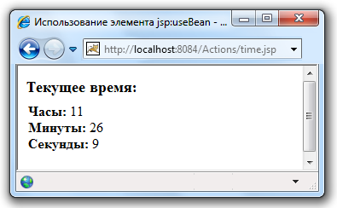
- Создайте страницы book1.html и book2.html с информацией о книгах:
  - сформируйте программный код страницы book1.html:
<html>
<head>
<title> Автор Перри Б. </title>
<meta http-equiv="Content-Type" content="text/html;
charset=windows-1251">
</head>
<body>
<b> Перри Б. </b> Java сервлеты и JSP: сборник рецептов. Изд. 3-е / Пер. с англ. – М.: КУДИЦ-ПРЕСС, 2009. – 768 с.
</body>
</html>
  - сформируйте программный код блока <body>…</body> страницы book2.html:
<body>
<b> Falkner J., Jones K. </b> Servlets and JavaServer Pages: The J2EE Technology Web Tier. - Addison-Wesley, 2003. - 784 p.
</body>
- Создайте страницу books.jsp:
<%@ page language="java" contentType="text/html"
pageEncoding="UTF-8"%>
<html>
<head>
<title> Использование элементов action </title>
</head>
<body>
<h3> Список литературы </h3>
<ol>
<li> <jsp:include page="book1.html"/>
<li> <jsp:include page="book2.html"/>
</ol>
<jsp:declaration> int num = 2; </jsp:declaration>
<jsp:text> Всего найдено источников: </jsp:text>
<jsp:expression> num </jsp:expression>
</body>
</html>
- Запустите страницу books.jsp на выполнение и просмотрите результат работы в браузере:
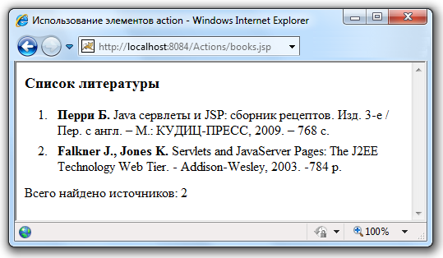
- Создайте Java-апплет с названием myApplet:
- выполните команду Файл → Создать файл;
- выберите в списке Категории пункт Java;
- выберите в списке Типы файлов пункт Апплет и перейдите к следующему шагу;
- введите имя myApplet в строку Имя класса;
- нажмите на кнопку Готово для завершения создания апплета.
- Сформируйте программный код апплета:
import java.awt.*;
import java.awt.event.*;
import java.applet.*;
import java.util.Random;

public class myApplet extends Applet
implements ActionListener {
int num=0;
Button but=new Button("Прогноз погоды");
public void init() {
but.addActionListener(this);
add(but);
}
public void paint(Graphics g){
switch (num){
case 1: {
//солнце
g.setColor(Color.black);
g.drawString("Солнечно",10,20);
g.drawRect(20, 60, 100, 100);
g.setColor(new Color(247, 148, 29));
g.fillOval(45, 85, 50, 50);
g.drawLine(40, 80, 100, 140);
g.drawLine(40, 140, 100, 80);
g.drawLine(30, 110, 110, 110);
g.drawLine(70, 70, 70, 150);
break;
}
case 2: {
//облако
g.setColor(Color.black);
g.drawString("Облачно",10,20);
g.drawRect(20, 60, 100, 100);
g.setColor(new Color(109, 207, 246));
g.fillOval(30, 110, 83, 20);
g.fillArc(30, 105, 30, 30, 0, 180);
g.fillArc(45, 90, 50, 50, 0, 180);
g.fillArc(78, 103, 35, 35, 0, 180);
break;
}
case 3: {
g.setColor(Color.black);
g.drawString("Переменная",10,20);
g.drawString("облачность",20,40);
g.drawRect(20, 60, 100, 100);
g.setColor(new Color(247, 148, 29));
g.fillOval(45, 85, 50, 50);
g.drawLine(40, 80, 100, 140);
g.drawLine(40, 140, 100, 80);
g.drawLine(30, 110, 110, 110);
g.drawLine(70, 70, 70, 150);
g.setColor(new Color(109, 207, 246));
g.fillOval(30, 120, 83, 20);
g.fillArc(30, 115, 30, 30, 0, 180);
g.fillArc(45, 100, 50, 50, 0, 180);
g.fillArc(78, 113, 35, 35, 0, 180);
break;
}
}
}
public void actionPerformed(ActionEvent e){
Random random = new Random();
num = random.nextInt(3)+ 1;
repaint();
}
}
- Скомпилируйте файл myApplet.java:
- нажмите на название файла в окне Проекты правой кнопкой мыши;
- выберите пункт контекстного меню Компилировать файл;
- для того, чтобы просмотреть результат работы апплета выберите пункт контекстного меню Выполнить файл.
- Подключите класс myApplet к проекту:
- нажмите на название проекта в окне Проекты правой кнопкой мыши;
- выберите пункт контекстного меню Свойства;
- в списке Категории выберите Пакетирование;
- нажмите на кнопку Добавить файл/папку;
- перейдите к папке, которая содержит class-файл апплета myApplet.class, и выберите его:
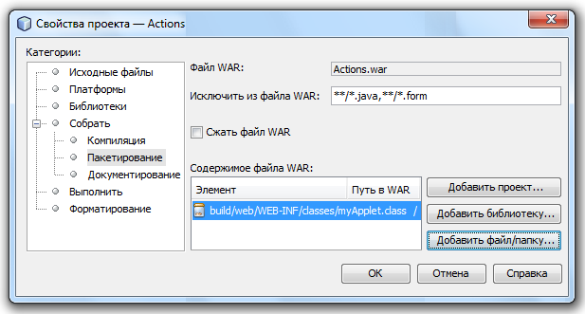
- Создайте страницу appletJSP.jsp:
<%@page contentType="text/html" pageEncoding="UTF-8"%>
<html>
<head>
<meta http-equiv="Content-Type"
content="text/html; charset=UTF-8">
<title> Внедрение мультимедиа в JSP </title>
</head>
<body>
<jsp:plugin type="applet" code="myApplet"
width="370" height="420">
</jsp:plugin>
</body>
</html>
- Запустите страницу appletJSP.jsp на выполнение и просмотрите результат работы в браузере.
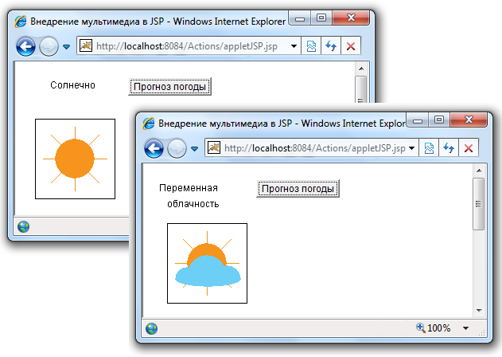

Тестовые задания
      - Какой элемент действия позволяет использовать экземпляр компонента JavaBeans?
- jsp:useBean
- jsp:setProperty
- jsp:getProperty
- jsp:javaBean

      - Какую роль выполняет элемент jsp:params?
- Позволяет перенаправить запрос другой странице.
- Используется для предоставления информации ключ/ значение.
- Позволяет группировать параметры внутри стандартного тега jsp:plugin.
- Включает ресурсы в контекст текущей страницы JSP.

      - Какой атрибут тега jsp:useBean определяет область видимости ссылки на экземпляр объекта JavaBeans?
- id
- type
- scope
- class

      - Какие значения может принимать атрибут scope тега jsp:useBean?
- request
- session
- page
- application

      - Атрибут flush тега jsp:include :
- идентифицирует URL-адрес включаемого ресурса;
- управляет переполнением буфера;
- устанавливает значение параметра;
- является необязательным.

      - В каких стандартных элементах действия может применяться тег jsp:param?
- jsp:plugin
- jsp:params
- jsp:forward
- jsp:include

      - Какую роль выполняет элемент действия jsp:fallback?
- Позволяет группировать параметры внутри стандартного тега jsp:plugin.
- Позволяет перенаправить запрос другой странице JSP, статическому ресурсу или классу Java-сервлета.
- Определяет область видимости ссылки на экземпляр объекта JavaBeans.
- Позволяет включать ресурсы в контекст текущей страницы.

4. ОБРАБОТКА ОШИБОК И ИСКЛЮЧИТЕЛЬНЫХ СИТУАЦИЙ
При выполнении веб-приложений, как и любых других, могут возникать ошибки и исключительные ситуации.
В течение жизненного цикла страницы JSP могут произойти ошибки на различных этапах, а именно:
- ошибки времени трансляции возникают во время первоначаль-ного запроса. Фатальные ошибки трансляции должны в результате приводить к невозможности выполнения последующих клиентских запросов с соответствующей спецификацией ошибки. Для протокола HTTP будет возвращаться код ошибки 500 (Server Error / Ошибка Сервера);
- ошибки времени запроса возникают во время всех последующих запросов. Данные ошибки и исключения отлавливаются и обрабатываются в теле класса реализации страницы, используя механизм исключений языка программирования Java.
При разработке веб-приложений часто объявляют специальную страницу JSP, обрабатывающую ошибки, которые возникают в других JSP. Для того, чтобы веб-контейнер передал управление странице-обработчику ошибки или исключения, необходимо включить в страницу JSP директиву page с заданным атрибутом errorPage:
<%@ page errorPage="имяФайла" %>
Такая конструкция инкапсулирует обработку ошибок в специально создаваемой странице JSP, местоположение которой определено атрибутом errorPage.
В самой же обрабатывающей странице JSP в директиве page необходимо задать атрибут isErrorPage со значением true.
<%@ page isErrorPage="true|false" %>
Данный атрибут делает доступным и инициализирует встроенный (неявный) объект exception типа java.lang.Throwable. Это позволяет извлечь, интерпретировать и отобразить информацию о причине ошибки или исключения на странице-обработчике.
Для обработки исключений в зависимости от типа в приложении может существовать несколько JSP-страниц, сервлетов или обычных HTML-страниц. Для настройки соответствия ошибок и обработчиков используется элемент error-page файла web.xml. Например:
<error-page>
<error-code> 404 </error-code>
<location> /FileNotFoundPage.html </location>
</error-page>
В данном случае при возникновения ошибки с кодом 404 веб-контейнер возвратит предварительно созданную страницу-обработчик FileNotFoundPage.html.
Лабораторная работа
Цель работы: знакомство с ролью объекта exception для обработки ошибок JSP.
- Создайте проект с названием ErrProject.
- В проекте создайте страницу formJSP.jsp и сформируйте программный код блока <body>…</body>:
<h4> Введите два целых числа </h4>
<form action="processingJSP.jsp">
Первое число:
<input type="text" name="number1" value=""/><br>
Второе число:
<input type="text" name="number2" value=""/><br>
<input type="submit" value="Вычислить"/>
</form>
- Установите страницу formJSP.jsp основной при запуске проекта на выполнение:
  - нажмите на название проекта в окне Проекты правой кнопкой мыши;
  - выберите пункт контекстного меню Свойства;
  - в списке Категории выберите Выполнить;
  - в строке Относительный URL-адрес впишите путь к файлу: /formJSP.jsp
- Создайте страницу processingJSP.jsp для обработки запроса:
<%@page errorPage="errPage.jsp" contentType="text/html"
pageEncoding="UTF-8"%>
<html>
<head>
<meta http-equiv="Content-Type" content="text/html;
charset=UTF-8">
<title> Обработка запроса </title>
</head>
<body>
<%! int num1,num2; %>
<%
num1=Integer.parseInt(request.getParameter("number1"));
num2=Integer.parseInt(request.getParameter("number2"));
out.println("<h4> Результат </h4>");
out.println("Целая часть от деления "+
num1+" на "+num2+" равна "+ num1/num2);
%>
</body>
</html>
- Создайте страницу-обработчик errPage.jsp:
<%@page isErrorPage="true" contentType="text/html"
pageEncoding="UTF-8"%>
<html>
<head>
<meta http-equiv="Content-Type" content="text/html;
charset=UTF-8">
</head>
<body text="red">
<h4>Информация об исключительной ситуации</h4>
<b> Исключение: </b> <%= exception %> <br>
<b> Описание: </b> <%= exception.getMessage()%>
</body>
</html>
- Запустите проект на выполнение и просмотрите в браузере результат работы:
  - введите два целочисленных значения:
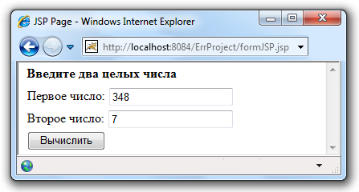
  - нажмите на кнопку Вычислить:
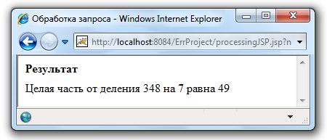
  - в случае ввода чисел 5 и 0 получим следующий результат:
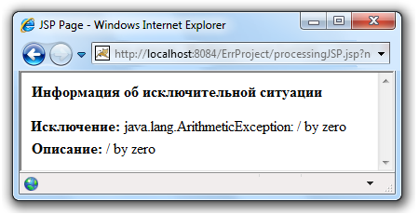
  - в случае ввода не числа получим результат:
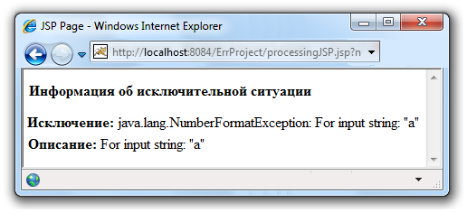

Тестовые задания
- Определите верный синтаксис директивы для подключения страницы-обработчика ошибок:
- <%@ page errorPage="имяФайла" %>
- <%@ page isErrorPage="имяФайла" %>
- <%@ page setErrorPage="имяФайла" %>
- <%@ error errorPage="имяФайла" %>

- Какой встроенный объект позволяет узнать информацию о происшедшей нештатной ситуации?
- error
- errorPage
- exception
- page

- Ошибка с кодом 404 сигнализирует о том, что:
- пользователь ввел необходимые параметры неправильно;
- отсутствует нужный файл по указанному пути;
- не найдена страница-обработчик ошибок;
- отсутствуют аргументы в JSP-компиляторе.

- Выберите методы объекта exception:
- getMessage()
- getId()
- toString()
- getClass()

- Какая синтаксическая конструкция используется для перехвата исключения?
- exception {…}
catch (ИмяКлассаИсключения e) {…}
- try {…}
catch (ИмяКлассаИсключения e) {…}
- throw {…}
catch (ИмяКлассаИсключения e) {…}
- try {…}
throw (ИмяКлассаИсключения e) {…}

- Метод getMessage()встроенного объекта exception:
- возвращает описание исключения;
- отображает трассировку стека;
- создает исключение;
- возвращает наименование класса, объектом которого является исключение.

- Какой элемент используется для настройки соответствия ошибок и обработчиков в дескрипторе развертывания веб-приложения?
- <error-page> … </error-page>
- <error-code> … </error-code>
- <location> … </location>
- <exception> … </exception>

- Значение атрибута isErrorPage="true" директивы page означает то, что:
- текущая страница JSP является станицей-обработчиком ошибок;
- на данной странице инициализирован объект exception;
- к рассматриваемой странице JSP определена страница-обработчик ошибок;
- на текущей странице JSP существуют ошибки.

5. ЧТЕНИЕ И ЗАПИСЬ COOKIE
Cookie – это механизм, который использует JSP для того, чтобы у клиентов сохранялось некоторое количество информации состояния, ассоциируемой с пользователем. Браузер хранит эту информацию и передает ее серверу с каждым запросом как часть HTTP заголовка. В зависимости от максимального возраста cookie браузер либо хранит их в течение сеанса (сессии), либо сохраняет на компьютере клиента в виде файла для последующего использования.
Поля cookie представляют собой текстовые фрагменты данных, обычно используются для решения следующих типов задач:
- идентификация пользователя;
- хранение данных о персональных настройках пользователя;
- управление и отслеживание состояния сессии доступа пользователя.
Поскольку HTTP-соединения не сохраняют состояния, можно использовать cookie для записи постоянной информации между ними. Cookies могут быть ассоциированы не только с сервером, но и с доменом – в этом случае браузер посылает их на все серверы указанного домена.
Для того, чтобы создать cookie используется следующий конструктор:
Cookie(String name, String value)
где в качестве аргументов применяются два строковых параметра name – имя cookie и value – его значение. Имя и значение cookie не могут содержать пробелы, а также символы = , '' ? / @ : ; ( ) [ ]
Для работы с cookie используются следующие основные методы класса Cookie:
String getName() | Возвращает имя cookie.
String getDomain() | Возвращает имя домена, для которого предназначен cookie.

void setDomain(String p) | Устанавливает домен, для которого предназначен cookie.
String getComment() | Возвращает комментарий, описывающий назначение cookie, или null в случае его отсутствия.
void setComment(String c) | Устанавливает комментарий для cookie.
String getPath() | Определяет путь на сервере, по которому браузер возвращает cookie.
void setPath(String uri) | Устанавливает путь, по которому клиент должен будет возвращать cookie.
int getMaxAge() | Возвращает время (в секундах), оставшееся до истечения срока действия cookie. Значение, равное –1 (по умолчанию), означает, что cookie будет существовать только во время текущего сеанса.
void setMaxAge(int m) | Устанавливает максимально допустимый срок действия cookie.
String getValue() | Возвращает значение cookie.
void setValue(String val) | Устанавливает новое значение cookie после его создания.
int getVersion() | Возвращает версию протокола, с которым согласуется cookie.
void setVersion(int v) | Устанавливает версию протокола для cookie.
После определения всех атрибутов cookie необходимо его установить в заголовок HTTP-ответа с помощью метода addCookie(String name) интерфейса HttpServletResponse, например:
Cookie cookieName = new Cookie ("userName",name);
response.addCookie(cookieName);
Для чтения cookie используется метод getCookies() интерфейса HttpServletReguest. Метод возвращает массив объектов типа Cookie. Для поиска необходимого cookie используется метод getName(), по совпадающему имени можно получить значение методом getValue().
Cookie[] cookies = request.getCookies();
Лабораторная работа
Цель работы: описание процессов создания, чтения и записи объектов cookie.
- Создайте новый проект с названием CookiesJSP.
- В сформированном проекте создайте страницу cookieForm.jsp.
- Сформируйте программный код файла cookieForm.jsp для ввода имени пользователя:
<%@page contentType="text/html" pageEncoding="UTF-8"%>
<html>
<head>
<meta http-equiv="Content-Type" content="text/html;
charset=UTF-8">
<title> Форма ввода cookie </title>
</head>
<body>
<form method="post" action="setCookie.jsp">
<b> Введите имя пользователя: </b>
<input type="text" name="uname"><br>
<input type="submit" value="Войти" name="submit">
</form>
</body>
</html>
- Создайте JSP-страницу setCookie.jsp для сохранения значения cookie:
<%@page language="java" import="java.util.*"
contentType="text/html" pageEncoding="UTF-8"%>
<%
String name=request.getParameter("uname");
//создадим cookie с именем cookieName
Cookie cookieName = new Cookie ("userName",name);
//установим cookieName в заголовок ответа
response.addCookie(cookieName);
//определим период существования cookie, равный 3 дням
cookieName.setMaxAge(3600 * 24 * 3);
%>

<html>
<head>
<meta http-equiv="Content-Type"
content="text/html; charset=UTF-8">
<title> Сохранение cookie </title>
</head>
<body>
<h4> Сохранение cookie </h4>
<a href="showCookieValue.jsp">Далее</a>
</body>
</html>
- Создайте JSP-страницу showCookieValue.jsp для просмотра сохраненного значения cookie:
<%@page contentType="text/html" pageEncoding="UTF-8"%>
<html>
<head>
<meta http-equiv="Content-Type" content="text/html;
charset=UTF-8">
<title> Просмотр сохраненного значения cookie </title>
</head>
<body>
<h4> Отображение значения cookie </h4>
<%
// чтение cookie из запроса клиента
Cookie[] cookies = request.getCookies();
for (int i=0; i<cookies.length; i++) {
if (cookies[i].getName().equals("userName"))
out.println("Добро пожаловать, <b>"
+cookies[i].getValue()+"</b>!");
}
%>
</body>
</html>
- Установите JSP-страницу cookieForm.jsp основной при запуске проекта на выполнение.
- Запустите проект на выполнение и просмотрите в браузере результат работы.
  - введите в текстовое поле имя пользователя:
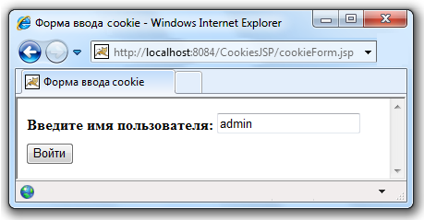
  - нажмите на кнопку Войти и пройдите по ссылке Далее:
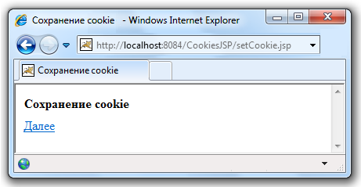
  - просмотрите результат работы с cookie:
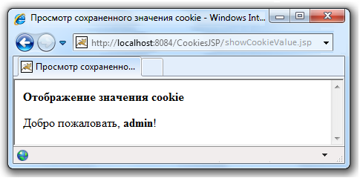

Тестовые задания
- С помощью какого метода интерфейса HttpServletReguest можно произвести чтение cookie?
- request.getCookies();
- request.addCookies();
- response.getCookies();
- request.getCookie();

- Значение равное -1, являющееся результатом метода getMaxAge(), означает, что cookie:
- будет существовать постоянно;
- удалится немедленно;
- будет существовать только во время текущего сеанса;
- удалится через 1 секунду.

- Какое из объявлений объекта класса Cookie является верным?
- Cookie c = new Cookie ();
- Cookie c = new Cookie ("userName");
- Cookie c = new Cookie ("user Name", "admin");
- Cookie c = new Cookie ("userName", "admin");

- Какие из утверждений относительно объекта класса Cookie являются верными?
- Значение cookie может быть изменено с помощью метода setValue(String value).
- Имя cookie может быть изменено с помощью метода setName(String value).
- Максимальное время существования cookie в днях устанавливается вызовом метода setMaxAge(int day).
- Версию протокола, с которым согласуется cookie можно узнать при помощи метода getVersion().

- Для того, чтобы установить комментарий для cookie, описывающий его назначение, используется метод:
- setComment(String c)
- addComment(String c)
- setComment(Cookie c)
- getComment(String c)

- С помощью какого метода cookie присоединяются к объекту-ответу HttpServletResponse response?
- response.addCookie(Cookie cookieName);
- response.setCookie(Cookie cookieName);
- response.putCookie(Cookie cookieName);
- response.addCookies(Cookie cookieName);

- Метод getCookies() интерфейса HttpServletReguest возвращает:
- массив объектов типа Cookie;
- количество cookie;
- объект класса Cookie;
- массив имен cookie типа String.

- С помощью какого метода можно установить имя домена, для которого будет предназначен cookie?
- putDomain(String p)
- setDomain(Cookie c)
- setDomain(String p)
- setDomain(String p, String с)

- Метод getPath()класса Cookie:
- возвращает версию протокола, с которым согласуется cookie;
- определяет путь на сервере, по которому браузер возвращает cookie;
- возвращает время в секундах, оставшееся до истечения срока действия cookie;
- устанавливает путь, по которому клиент должен будет возвращать cookie;
- определяет длину пути, по которому браузер будет возвращать значения cookie.

6. СЕАНС СВЯЗИ С JSP
Сеанс (сессия) – это процесс взаимодействия, протекающий между клиентом и веб-приложением. Каждый клиент устанавливает с сервером свой собственный сеанс.
Протокол HTTP не ориентирован на постоянное соединение, что означает отсутствие автоматической поддержки сессий. Для получения сведений о клиенте, приславшем запрос, приходится применять искусственные методы, не входящие в протокол HTTP. Наиболее часто используются три средства:
- сookie для хранения информации, идентифицирующих сессию,
и сбора данных при работе с сеансами;
- запись параметров сессии в составе строки URL;
- скрытое поле в HTML-форме:
<input type="hidden" name="session" value="info">
Все три способа позволяют проимитировать поддержку соединения при работе по протоколу HTTP.
В технологии JavaServer Pages основу средств создания сеанса с клиентом составляет интерфейс HttpSession. Для работы с сессиями в JSP используется встроенный (неявный) объект session. Сессии создаются автоматически, этот объект существует даже если нет ссылок на входящие сессии, кроме ситуации отключения использования сессии в директиве page:
<%@ page session="true|false"%>
Значение true (по умолчанию) сигнализирует о том, что встроенный (неявный) объект session (тип HttpSession) должен быть привязан к существующей сессии, если таковая имеется, в противном случае создается новая сессия, к которой осуществляется привязка. Значение false определяет, что сессии не будут использоваться, и попытки обращения к объекту session приведут к возникновению ошибки при трансляции JSP страницы в сервлет.
Для работы с сеансом (сессиями) используются следующие основные методы интерфейса HttpSession:
Object getAttribute(String name) | Возвращает объект с именем name, присоединенный к сессии пользователя.
void setAttribute(String name,  Object obj) | Добавляет объект obj с именем name к сессии.
void removeAttribute(String name) | Удаляет объект с указанным именем name из сессии.
String getId() | Возвращает уникальный идентификатор, присвоенный данной сессии.
boolean isNew() | Возвращает значение, определяющее новая ли сессия.
long getCreationTime() | Возвращает значение, определяющее системное время (GMT) создания данной сессии.
long getLastAccessedTime() | Возвращает значение, определяющее системное время (GMT) последнего обращения клиента к сессии.
int getMaxInactiveInterval() | Возвращает максимальный интервал времени (в секундах), в течение которого контейнер сервлета поддерживает сеанс открытым для запросов клиента.
void setMaxInactiveInterval(int s) | Устанавливает время (в секундах) простоя сеанса.
void invalidate() | Аннулирует сессию, делает данный сеанс недействительным и прекращает все связи с объектами.

Лабораторная работа
Цель работы: знакомство с работой методов интерфейса HttpSession, описание процессов взаимодействия пользователей с веб-приложениями.
- Создайте новый проект с названием Sessions.
- В проекте создайте JSP-страницу sessionJSP.jsp.
<%@page import="java.util.*,java.text.DateFormat"
contentType="text/html" pageEncoding="UTF-8"%>
<%
response.setContentType("text/html;charset=UTF-8");
// инициализация объекта значением времени создания сеанса
Date creationTime = new Date(session.getCreationTime());
// инициализация объекта значением времени последнего запроса
Date lastAccess = new Date(session.getLastAccessedTime());
Date now = new Date();
DateFormat form = DateFormat.getDateTimeInstance
(DateFormat.MEDIUM, DateFormat.MEDIUM);
// инициализация объекта значением URL
StringBuffer url = request.getRequestURL();
// зададим атрибут сессии
session.setAttribute("URL", url);
int sessionTime = 60 * 10;
// зададим время простоя сеанса
session.setMaxInactiveInterval(sessionTime);
%>
<html>
<head>
<meta http-equiv="Content-Type" content="text/html;
charset=UTF-8">
<title> Сеанс связи с JSP </title>
</head>
<body>
<h3> Работа с сеансом (сессиями) </h3>
<p>Идентификатор сеанса: <%=session.getId()%></p>
<p>URL: <%= url %></p>
<p>Время простоя сеанса: <%=sessionTime%> секунд</p>
<p>Текущие дата и время: <%=form.format(now)%> </p>
<p>Время создания сеанса:
<%=form.format(creationTime)%></p>
<p>Время последнего запроса:
<%=form.format(lastAccess)%></p>
</body>
</html>
- Установите страницу sessionJSP.jsp основной при запуске проекта на выполнение.
- Запустите проект командой Run или F6 и просмотрите в браузере результат выполнения:
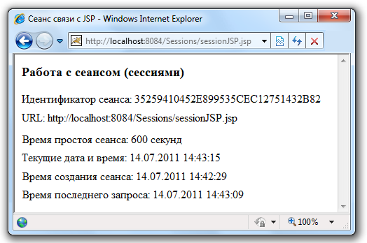
- Создайте дескриптор развертывания:
  - выполните команду Файл → Создать файл;
  - выберите в списке Категории пункт Веб;
  - выберите в списке Типы файлов пункт Стандартный дескриптор развертывания (web.xml):
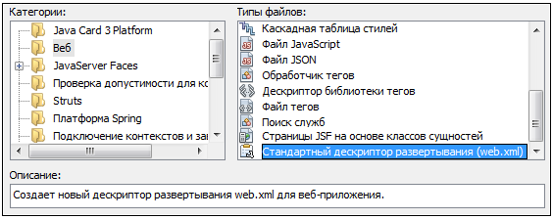
  - перейдите к следующему шагу и ознакомьтесь с параметрами дескриптора, созданными автоматически;
  - нажмите на кнопку Готово для завершения создания дескриптора развертывания.
- Установите время простоя сеанса в дескрипторе развертывания веб-приложения:
  - откройте файл дескриптора развертывания web.xml;
  - перейдите во вкладку Общие;
  - в поле Время ожидания сеанса внесите значение в минутах, например, 20.
  - если в течение этого времени не поступит ни одного запроса, связанного с данным сеансом, то он завершится. Если пользователь после 20 минут отсутствия вернется к этому же веб-приложению, используя тот же браузер, для него будет создан новый сеанс;
  - перейдите во вкладку XML;
  - ознакомьтесь со сформировавшимся XML-кодом.

Тестовые задания
- С помощью какого метода можно сделать текущую сессию недействительной и прекратить все связи с объектами?
- delete()
- invalidate()
- remove()
- setAttribute()

- Выберите методы, которые могут быть использованы объектом сессии?
- setAttribute(String name, Object value)
- removeAttribute()
- setDomain(String p)
- getMaxInactiveInterval()
- setValue(String name, Object value)
- setComment(String c)

- Значение атрибута session="false" директивы page определяет, что:
- сессии на странице не будут использоваться;
- создана новая сессия, к которой осуществляется привязка объекта session;
- попытки обращения к объекту session приведут к возникновению ошибки при трансляции JSP страницы в сервлет;
- встроенный (неявный) объект session должен быть привязан к существующей сессии.

- Для того, чтобы определить новая ли сессия, используется метод:
- getCreationTime()
- isNew()
- isSessionNew()
- getNew()
- getSession()

- Метод setAttribute(String name, Object obj) объекта session:
- устанавливает уникальный идентификатор name к объекту сессии obj;
- аннулирует сессию, делает данный сеанс недействительным и прекращает все связи с объектами;
- добавляет объект obj с именем name к сессии;
- устанавливает значение, определяющее системное время создания данной сессии.

- Метод, устанавливающий время (в секундах) простоя сеанса:
- setMaxInactiveTime(int s)
- getMaxInactiveInterval()
- setMaxInactiveInterval(int s)
- setMaxIntervalTime(int s)
- setSessionTimeout(int s)

7. Использование компонентов JavaBeanS
Согласно спецификации Sun Microsystems JavaBeans – это универсальные программные компоненты, которые могут управляться с помощью графического интерфейса.
JavaBeans является компонентной технологией, обеспечивающей основу для многократно используемых, встраиваемых модульных компонентов (beans) программного обеспечения. Одним из наиболее существенных преимуществ данной технологии является возможность отделения логики от визуального представления для их независимого дальнейшего модифицирования. Также она позволяет разработчикам существенно ускорить процесс создания веб-приложений путем их сборки из программных компонентов.
Компонент JavaBeans – это java-класс (или несколько), удовлетворяющий определенным соглашениям о наименовании методов и экспортируемых событий. Все компоненты библиотек AWT и Swing являются компонентами JavaBeans. Кроме этого, любой пользовательский java-класс, удовлетворяющий определенным соглашениям, может быть компонентом JavаBeans. Для их разработки существует набор необходимых утилит и классов BDK (Beans Development Kit). Достоинство компонентов, оформленных как JavaBeans, состоит в том, что они легко встраиваются в любое веб-приложение.
При проектировании JavaBeans необходимо учитывать следующее:
- класс должен быть сериализуемым (implements java.io.Serializable) для сохранения параметров настроек и восстановления состояния компонента;
- класс должен иметь конструктор без параметров с модификатором доступа public;
- свойства класса должны быть доступны через get, set и другие методы, которые подчинятся стандартному соглашению об именах.
Компонент JavaBeans имеет две основные составляющие:
- свойства (properties) – описывают состояние объекта bean;
- методы (methods) – выполняют операции над объектами.
Технология JavaServer Pages поддерживает применение компонентов JavaBeans с помощью стандартных элементов action.
Для декларирования, поиска или обращения к компонентам JavaBeans на странице JSP необходимо использовать следующее описание:
<jsp:useBean id="bean_name" class="bean_class" [scope="page | request | session | application"]/>
или с инициализацией свойств компонента:
<jsp:useBean id="bean_name" class="bean_class"
[scope="page | request | session | application"]>
<jsp:setProperty … />
</jsp:useBean>
Элемент useBean декларирует, что эта страница будет использовать компонент JavaBeans, который доступен из определенного контекста page (request, session, application).
Свойства компонента JavaBeans устанавливаются тегом:
<jsp:setProperty name="bean_name" property="prop_name"
value ="prop_value" />
Значения свойств компонента JavaBeans устанавливаются с учетом соответствия типов значения и свойства. Тег jsp:setProperty позволяет устанавливать значения как простых, так и индексированных свойств. При установке параметров проверяются наличие свойств компонента JavaBeans, их имена и типы, являются ли свойства простыми или индексированными и т. д.
Значения свойств компонента JavaBeans могут быть установлены
с использованием:
- параметров объектов типа request (запрос);
- строковой константы;
- выражения, вычисляемого во время запроса.
Для чтения свойства компонента JavaBeans используется описание:
<jsp:getProperty name="bean_name" property="prop_name"/>
Для тегов jsp:setProperty и jsp:getProperty имя компонента bean_name должно быть тем же самым, что и определено
в атрибуте id элемента useBean.
Подробное описание атрибутов тегов и их значения приведены
в разделе 3 «Стандартные элементы action».
Установка и чтение свойств компонента JavaBeans также возможна
с использованием скриптлетов:
<%= beanName.setPropName(value)%>
<%= beanName.getPropName()%>
где setPropName(value) и getPropName() – set-, get-методы доступа, определенные ранее у компонента JavaBeans.

Лабораторная работа
Цель работы: описание процесса создания и использования компонента JavaBeans на странице JSP.
- Создайте новый проект с названием CalculatorBean.
- Сформируйте код блока <body>…</body> страницы index.jsp:
<h4> Вычислить значение выражения: </h4>
<form action="calcBean.jsp" method="get">
( <input type="text" name="value1" /> +
<input type="text" name="value2" /> ) *
<input type="text" name="value3" /> <br>
<input type="submit" value="Вычислить" />
</form>
- Создайте компонент JavaBeans с названием CalcBean:
  - нажмите на название проекта в окне Проекты правой кнопкой мыши;
  - выберите пункт контекстного меню Создать → Другое;
  - в появившемся диалоговом окне в поле Категории выберите Объекты JavaBeans;
  - в окне Типы файлов выберите Компонент JavaBeans
и перейдите к следующему шагу;
  - введите имя CalcBean в строку Имя класса;
  - в поле Пакет введите имя beans;
  - нажмите на кнопку Готово для завершения создания java-класса компонента JavaBeans;
  - ознакомьтесь с автоматически сгенерированным программным кодом.
- Сформируйте программный код CalcBean.java:
package beans;
import java.io.Serializable;
public class CalcBean implements Serializable {
private double value1, value2, value3;
public void setValue1(double num1) {
value1 = num1;
}
public void setValue2(double num2) {
value2 = num2;
}
public void setValue3(double num3) {
value3 = num3;
}
public double getRes() {
return ( value1 + value2 ) * value3;
}
}
- Создайте страницу calcBean.jsp, на которой будет использоваться компонент CalcBean:
<%@page contentType="text/html" pageEncoding="UTF-8"%>

<jsp:useBean id="calc" class="beans.CalcBean" />
<jsp:setProperty name="calc" property="*" />

<html>
<head>
<meta http-equiv="Content-Type" content="text/html;
charset=UTF-8">
<title> Использование компонентов JavaBeans </title>
</head>
<body>
<b> Значение выражения: </b>
<jsp:getProperty name="calc" property="res"/>
</body>
</html>
- Запустите проект на выполнение и просмотрите результат работы в браузере:
  - введите значения:
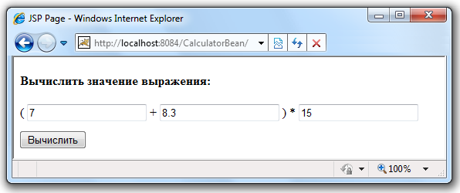
  - нажмите на кнопку Вычислить:
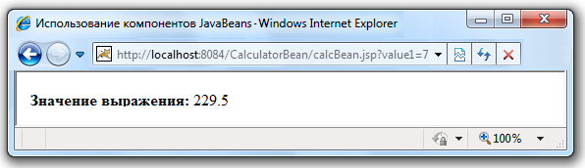

Тестовые задания
- Какие основные теги для работы с компонентом JavaBeans предоставляют возможности технологии JavaServer Pages?
- <jsp:useBean … />
- <jsp:javaBean … />
- <jsp:setProperty … />
- <jsp:getProperty … />

- Компоненты JavaBeans – это:
- программные компоненты, изолированные в отдельном элементе с целью повторного использования;
- универсальные программные компоненты, которые могут управляться с помощью графического интерфейса;
- java-класс, удовлетворяющий определенным соглашениям о наименовании методов и экспортируемых событий;
- текстовые фрагменты, которые обычно используются для хранения данных о персональных настройках пользователя.

- Из какого контекста может быть доступен компонент JavaBeans?
- application
- page
- request
- session

- Какие из утверждений относительно компонентов JavaBeans являются верными?
- Для их разработки существует набор необходимых утилит и классов Beans Development Kit.
- Компоненты должны обладать свойством сохраняемости (persistence).
- Класс должен иметь конструктор без параметров.
- Свойства класса должны быть доступны через get, set и другие методы доступа.

- Какие из перечисленных вариантов установок свойств компонента JavaBeans являются правильными?
- <jsp:setProperty name="beanName"
property="propName" value="constant"/>
- <jsp:setProperty name="beanName"
property="*"/>
- <jsp:setProperty name="beanName"
property="propName" param="paramName"/>
- <jsp:setProperty name="beanName"
property="propName" value="<%=expression%>"/>

8. БИБЛИОТЕКА ТЕГОВ JSTL

JSTL (JavaServer Pages Standard Tag Library) – стандартная библиотека тегов, расширяющая спецификацию JSP.
JSTL является альтернативой скриптлетам, но использование библиотеки тегов предпочтительнее, поскольку программный код легче поддерживать и проще отделять бизнес-логику от логики отображения.
JSTL предоставляет следующие возможности:
- поддержка языка выражений Expression Language (EL);
- организация условных переходов и циклов, основанная на тегах;
- поддержка интернационализации JSP;
- взаимодействие с базами данных;
- обработка XML и др.
Expression Language (EL) – скриптовый язык выражений, который используется внутри JSP тегов для обеспечения упрощенного доступа к данным, предоставляемым элементами бизнес-логики. Цель развития языка EL – сделать его более простым для веб-дизайнеров, которые имеют минимальные познания в языке программирования Java.
EL вызывается при помощи конструкции "${имя}". В языке EL поддерживается приведение между различными типами объектов и примитивными типами данных. JSTL автоматически определяет подходящие преобразования типов и значения по умолчанию. Например, параметр String из запроса будет приведен к нужному объекту или примитивному типу данных.
Библиотека тегов JSTL состоит из следующих групп:
- core – основные теги;
- fmt – теги интернационализации;
- sql – теги для работы с SQL;
- xml – теги для обработки XML;
- functions – теги для работы с функциями.
core
Библиотека содержит в себе наиболее часто используемые теги.
Синтаксис:
<%@ taglib uri="http://java.sun.com/jstl/core"
prefix="c" %>
Основные теги библиотеки core:
<c:out /> | Вычисляет значение выражения обязательного атрибута value и выводит в выходной поток out.
<c:set /> | Устанавливает переменную, имя которой задается атрибутом var, в указанную область видимости scope.
<c:remove /> | Удаляет переменную из указанной области видимости.
<c:if /> | Проверяет условие, записанное логическим выражением в атрибуте test; тело тега выполняется в том случае, если значение выражения истинно (true).
<c:choose /> | Реализует выбор одного из вариантов, задаваемых с помощью вложенных тегов <c:when /> и <c:otherwise />.
<c:forEach /> | Создает цикл, выполняя тело тега для каждого элемента коллекции. Ссылка на текущий элемент коллекции заносится в переменную, определенную атрибутом var.
<c:catch /> | Перехватывает обработку исключения.
<c:redirect /> | Перенаправляет запрос на указанный URL.
<c:import/> | Добавляет на страницу JSP содержимое указанного в атрибуте url ресурса.
<c:url /> | Устанавливает переменную, значением которой является адрес в форме URL (c учетом контекста).
<c:param /> | Добавляет параметр к запросу, сформированному при помощи <c:url/>.

fmt
Библиотека содержит теги интернационализации и форматирования, предназначена для создания локализованных приложений: представление дат, чисел в соответствии с определенными национальными настройками.
Синтаксис:
<%@ taglib uri="http://java.sun.com/jstl/fmt"
prefix="fmt"%>
Основные теги библиотеки fmt:
<fmt:requestEncoding /> | Устанавливает значение кодировки входных данных при помощи атрибута value.
<fmt:setLocale/> | Устанавливает объект класса Locale, заданный атрибутом value, используемый на странице.
<fmt:setBundle/> | Устанавливают объект ResourceBundle, используемый на странице. В зависимости от установленной локали выбирается ResourceBundle, соответствующий указанному языку, стране и региону.
<fmt:message/> | Выводит локализованное сообщение на основании объекта ResourceBundle.
<fmt:timeZone/> | Устанавливает часовой пояс при помощи атрибута value, используемый для форматирования.
<fmt:formatDate/>  <fmt:formatNumber/> | Выполняет преобразование даты/числа, заданной атрибутом value, в строку. Атрибут pattern определяет шаблон форматирования.
<fmt:parseDate/>  <fmt:parseNumber/> | Формирует объект Date/ Number на основании строки, заданной атрибутом value.

sql
Библиотека содержит теги для выполнения запросов SQL из JSP и обработки результатов запроса в JSP.
Синтаксис:
<%@ taglib uri="http://java.sun.com/jstl/sql"
prefix="sql"%>

Основные теги библиотеки sql:
<sql:setDataSource /> | Устанавливает источник данных dataSource для тегов <sql:query>, <sql:update> и <sql:transaction>.
<sql:transaction /> | Объединяет внутренние теги <sql:query>  и <sql:update> в одну транзакцию. Атрибутами являются источник данных dataSource, для которого начата транзакция, и уровень ее изоляции isolation.
<sql:query /> | Выполняет SQL-запрос к базе данных.
<sql:update /> | Выполняет преобразование базы данных.
<sql:param /> | Определяет параметры для тегов <sql:query> , <sql:update>.
<sql:dateParam /> | Определяет параметры даты класса Date для тегов <sql:query>, <sql:update>.

xml
Библиотека содержит теги для обработки XML-данных в JSP.
Синтаксис:
<%@ taglib uri="http://java.sun.com/jsp/jstl/xml"
prefix="x" %>
Основные теги библиотеки xml:
<x:out /> | Аналогичен <c:out />. Атрибут select производит поиск с помощью xpath-выражений.
<x:set /> | Присваивает jstl-переменной, имя которой задается атрибутом var, xpath-выражение.
<x:if /> | Проверяет условие, записанное с использованием xpath-выражения; тело тега выполняется в том случае, если значение выражения истинно (true).  Аналогичен <c:if/>.
<x:choose /> | Реализует выбор одного из вариантов, задаваемых с помощью вложенных тегов <x:when /> и <x:otherwise />. Аналогичен <c:choose />.

<x:forEach /> | Создает цикл, выполняя тело тега для каждого элемента коллекции.  XML-версия тега <c:forEach />.
<x:parse /> | Производит разбор xml-документа.
<x:transform /> | Производит xsl-трансформацию xml-документа с помощью xsl-документа в другой xml- или html-документ.
<х:param /> | Определяет параметры к тегу <x:transform>.

functions
Библиотека содержит набор встроенных функций JSTL для операций со строками, вычисления длин произвольных коллекций.
Синтаксис:
<%@ taglib uri="http://java.sun.com/jsp/jstl/functions"
prefix="fn" %>
Основные функции библиотеки functions:
fn:length(Object о) | Возвращает длину строки, вычисляет длину произвольных коллекций.
fn:contains(String name,  String s) | Проверяет, входит ли указанная последовательность символов в строку.
fn:indexOf(String name,  String s) | Возвращает позицию в строке первого вхождения указанной подстроки.
fn:replace(String s,  String sb1, String sb2) | Возвращает строку, в которой заменены все вхождения первой подстроки второй подстрокой.
fn:split(String s,  String r) | Разбивает строку s на фрагменты, используя в качестве разделителей символы, входящие в параметр r, и возвращает ссылку на массив, составленный из этих фрагментов.
fn:substring(String s,  int b, int e) | Возвращает подстроку, содержащую все символы, начиная с позиции b и до позиции е.

fn:toLowerCase(String s)/  fn:toUpperCase(String s) | Переводит символы строки в нижний / верхний регистр и возвращает новый объект-строку.
fn:trim(String s) | Предназначен для удаления всех пробелов в начале и конце строки.

Лабораторная работа
Цель работы: знакомство со стандартными тегами библиотеки JSTL и языком выражений EL.
- Создайте новый проект с названием Tags.
- Подключите библиотеку JSTL к проекту:
  - нажмите на название проекта в окне Проекты правой кнопкой мыши;
  - выберите пункт контекстного меню Свойства;
  - в списке Категории выберите Библиотеки;
  - нажмите на кнопку Добавить библиотеку;
  - в списке Доступные библиотеки выберите JSTL и нажмите на кнопку Добавить.
- Создайте страницу basicEL.jsp:
<%@ page contentType="text/html" pageEncoding="UTF-8"%>
<%@ taglib uri="http://java.sun.com/jsp/jstl/core"
prefix="c"%>
<html>
<head>
<meta http-equiv="Content-Type" content="text/html;
charset=UTF-8">
<title> Операторы в EL </title>
</head>
<body>
<h4> Арифметические операторы:</h4>
<pre>
3 + 2 = ${3 + 2}
5 - 7 = ${5 - 7}
4 * 4 = ${4 * 4}
15 / 3 = ${15 / 3}
(1+2) * 3 = ${(1+2) * 3}
</pre>
<h4> Стандартные операторы отношения: </h4>
<pre>
3 == 2 = ${3 == 2}
3 != 2 = ${3 != 2}
3 < 2 = ${3 < 2}
3 > 2 = ${3 > 2}
3 <= 2 = ${3 <= 2}
3 >= 2 = ${3 >= 2}
</pre>
</body>
</html>
- Запустите страницу basicEL.jsp на выполнение и просмотрите результат работы в браузере:
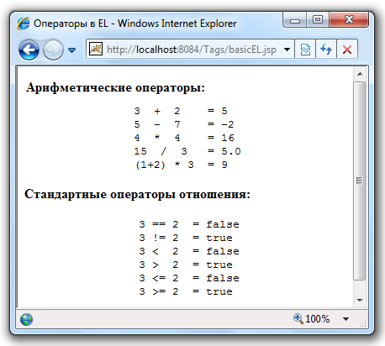
- Создайте страницу numbers.jsp:
<%@ page contentType="text/html" pageEncoding="UTF-8"%>
<%@ taglib uri="http://java.sun.com/jsp/jstl/core"
prefix="c" %>
<html>
<head>
<meta http-equiv="Content-Type" content="text/html;
charset=UTF-8">
<title> Использование тегов ядра JSTL </title>
</head>
<body>
<c:set var="num1" value="16" />
<c:set var="num2" value="4" />
<c:set var="result" value="${num1 div num2}" />
<c:out value="${num1} / ${num2} = ${result}" />
<c:if test="${num1 mod num2 !=0}">
<p>${num1} не кратно ${num2}</p>
</c:if>
<c:if test="${num1 mod num2 ==0}">
<p>${num1} кратно ${num2}</p>
</c:if>
</body>
</html>
- Запустите страницу numbers.jsp на выполнение и просмотрите результат работы в браузере:
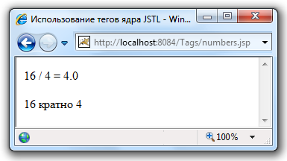
- Создайте страницу requestHeaders.jsp:
<%@page contentType="text/html" pageEncoding="UTF-8"%>
<%@taglib uri="http://java.sun.com/jsp/jstl/core"
prefix="c" %>
<html>
<head>
<meta http-equiv="Content-Type" content="text/html;
charset=UTF-8">
<title> Информация заголовков запроса </title>
</head>
<body>
<h4> Отображение заголовков запроса </h4>
<pre>
<c:forEach var="name"
items="${pageContext.request.headerNames}">
Название: ${name}
Значение: ${header[name]}
</c:forEach>
</pre>
</body>
</html>
- Запустите страницу requestHeaders.jsp на выполнение
и просмотрите результат работы в различных браузерах:
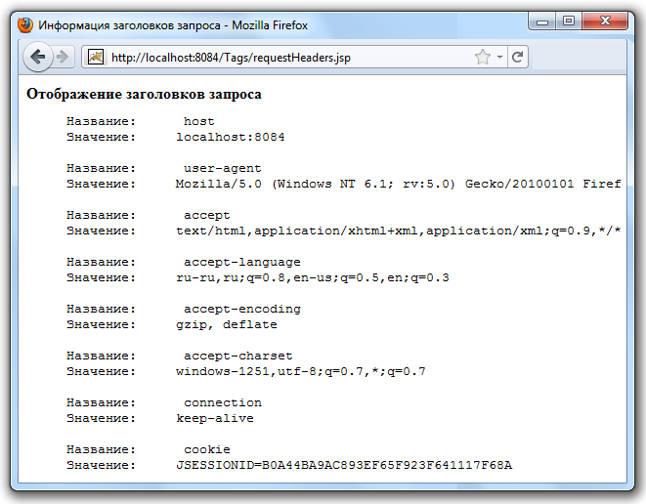

Тестовые задания
- Какие из утверждений относительно стандартной библиотеки тегов JSTL являются верными?
- Позволяет организацию условных переходов и циклов, основанную на тегах.
- Является альтернативой скриптлетам.
- Имеет возможность поддержки интернационализации.
- Обеспечивает гибкость и максимальную эффективность разработки JSP-страниц.

- К стандартным библиотекам ядра JSTL относятся:
- xml
- methods
- core
- functions
- taglib

- Какие из утверждений относительно языка выражений EL являются верными?
- Включен в спецификацию JavaServer Pages с версии JSP 2.0.
- Является скриптовым языком.
- Вызывается при помощи конструкции "%{имя}".
- Представляет собой объединение JavaScript и XML.
- Вызывается при помощи конструкции "${имя}".

- Выберите выражения, результаты которых являются истинными:
- ${l == 1 || 2 > 3}
- ${2 <= 2}
- ${1 == 1 and 2 > 3}
- ${3 le 3}

- Для того, чтобы получить доступ к заголовкам запроса, применяется:
- ${pageContext.request.headerNames}
- ${sessionContext.request.headerNames}
- ${pageContext.request}
- ${page.request.headerNames}
- ${pageContext.request.header}

- Поставьте в соответствие функциональным областям категории, доступные в JSTL:
Функциональные области:
- Манипуляции с XML-данными.
- Интернационализация.
- Библиотека ядра.
Категории JSTL:
- http://java.sun.com/jstl/core
- http://java.sun.com/jstl/xml
- http://java.sun.com/jstl/fmt

- Результатом выполнения выражения
<c:out value="${5+4+‘1’}"/> будет:
- 91
- 10
- 5 + 4 + ‘1’
- 9+1

- Выберите функциональные области библиотеки core:
- действия по обработке ошибок;
- итерационные действия, осуществляемые при работе с коллекциями объектов;
- интернационализация и форматирование;
- действия, относящиеся к работе с URL-ресурсами.

- Какие из утверждений относительно структуры <c:choose/> <c:when> и <с:otherwise> являются верными?
- Действий <c:when> может быть неограниченое количество.
- Тело тега <с:otherwise> обрабатывается, если ни одно из действий <с:when> не принимает значение true.
- Использование этих тегов аналогично структуре «switch/case/default» в языке Java.
- Использование действия <с:otherwise> необязательно.

9. ИНТЕГРАЦИЯ JAVASCRIPT С JSP
JavaScript – скриптовый объектно-ориентированный язык программирования, являющийся реализацией стандарта ECMAScript. Используется как встраиваемый язык для программного доступа к объектам приложений, широкое применение находит в браузерах как язык сценариев для придания интерактивности веб-страницам.
JavaScript был разработан фирмой Netscape Communication Corporation, его первоначальное название – LiveScript.
Язык JavaScript предоставляет множество средств для управления браузером, но не содержит в себе всех возможностей и характеристик для создания автономных приложений. Написанные при помощи скриптового языка программы не могут существовать независимо и выполняться самостоятельно, они встраивается в исходный текст html-документа и интерпретируется брaузером, поддерживаемым исполнение сценариев. В настоящее время JavaScript является языком сценариев, который поддерживают все основные веб-браузеры: Internet Explorer, Firefox, Netscape, Safari, Opera, Google Chrome и др.
Возможности языка JavaScript позволяют динамически изменять текст загружаемого html-документа и реагировать на события, связанные с действиями пользователя, изменениями состояния документа или окна. Языковые средства представляются многочисленными объектами, которые характеризуются описательной информацией (свойствами) и действиями (методами). Ядро JavaScript содержит набор встроенных объектов, таких как Array, Date и Math, и элементов языка: операции, управляющие структуры и операторы. Набор объектов, предоставляемых обозревателем, известен под названием Document Object Model (DOM).
С помощью JavaScript можно выполнять следующие задачи:
- проверять и передавать данные, введенные пользователем в поля формы;
- создавать анимационные эффекты с текстом и графикой;
- использовать для построения меню;
- динамически изменять вид и содержимое страницы;
- реагировать на различные события (например, клик мыши, окончание загрузки страницы и др.) выполнением функции;
- отображать пользовательские сообщения в строке состояния браузера и др.
Сценарий JavaScript помещается между тегами:
<script type="text/javascript">
// код JavaScript
…
</script>
исключение составляют обработчики событий.
Тег <script/> может располагаться в любом месте html-документа, но лучше помещать внутри блока <head> … </head> для того, чтобы его выполнение произошло до начала загрузки основного html-кода страницы.
Кроме того, код сценария можно хранить в отдельном файле с расширением *.js. В этом случае объявление скрипта производится с помощью атрибута src, определяющего путь к файлу сценариев, тега <script/>.
Спецификация JavaServer Pages имеет собственные теги и скрипты, кроме того, JSP поддерживает и сценарии JavaScript, которые обычно используется для добавления функциональных возможностей на уровне страниц.
Для импорта сценариев JavaScript в страницы JSP используется тег стандартной библиотеки тегов JSTL c:import.

Лабораторная работа
Цель работы: описание интеграции кода JavaScript в JSP для проверки данных, введенных в HTML-форму.
- Создайте новый проект с названием Scripts.
- Подключите библиотеку JSTL к проекту.

- Создайте файл JavaScript:
  - в проекте выполните команду Файл → Создать файл;
  - выберите в списке Категории пункт Веб;
  - выберите в списке Типы файлов пункт Файл JavaScript и перейдите к следующему шагу;
  - введите имя processing в строку Имя файла JavaScript.
- Сформируйте код файла processing.js:
<script language="JavaScript">
function processing(form1){
for (i = 0; i < form1.length; i++){
if ((form1.elements[i].value == "")){
alert('Ошибка! Пожалуйста заполните все поля!');
return false;
}
}
return true;
}
</script>
- Сформируйте программный код index.jsp:
<%@page contentType="text/html" pageEncoding="UTF-8"%>
<%@taglib uri="http://java.sun.com/jstl/core" prefix="c"%>
<html>
<head>
<title> Интеграция JavaScript с JSP </title>
</head>
<body>
<h1> Анкета студента </h1>
<h4> Введите Ваши данные </h4>
<c:import url="processing.js" charEncoding="UTF-8" />
<form action ="result.jsp"
onSubmit="return processing(this)">
<table>
<tr>
<td> Имя: </td>
<td>
<input type="text" name="username" size="30">
</td>
</tr>
<tr>
<td> Фамилия: </td>
<td>
<input type="text" name="usersurname" size="30">
</td>
</tr>
<tr>
<td> Группа:</td>
<td>
<input type="text" name="usergroup" size="20">
</td>
</tr>
<tr>
<td> Номер зачетной книжки: </td>
<td>
<input type="text" name="usernumber" size="20">
</td>
</tr>
<tr>
<td>
<input type="submit" value="Отправить">
</td>
</tr>
</table>
</form>
</body>
</html>
- Создайте страницу JSP result.jsp:
<%@page contentType="text/html" pageEncoding="UTF-8"%>
<html>
<head>
<meta http-equiv="Content-Type" content="text/html;
charset=UTF-8">
<title> Результат обработки HTML-формы </title>
</head>
<body>
<%request.setCharacterEncoding("UTF-8"); %>
<h2> Информация о студенте </h2>
Имя:
<b><%=request.getParameter("username")%></b>
<br>
Фамилия:
<b> <% =request.getParameter("usersurname")%></b>
<br>
Группа:
<b><%= request.getParameter("usergroup")%></b>
<br>
Номер зачетной книжки:
<b><%= request.getParameter("usernumber")%></b>
</body>
</html>
- Запустите страницу processing.jsp на выполнение:
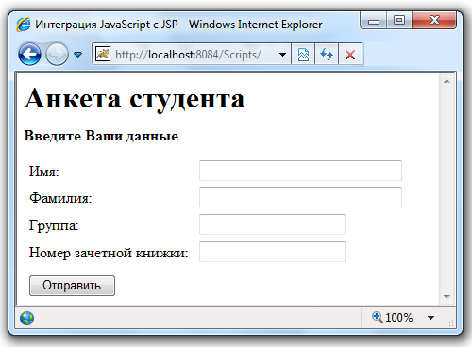

  - введите информацию о студенте не во все поля;
  - нажните на кнопку Отправить:
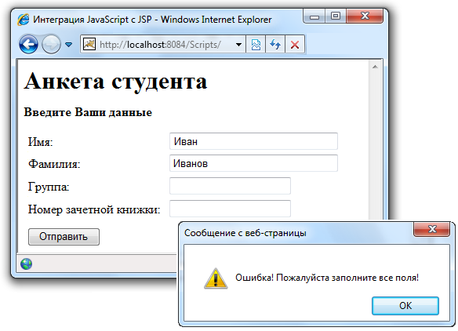

  - заполните все поля и просмотрите результат выполнения в браузере:
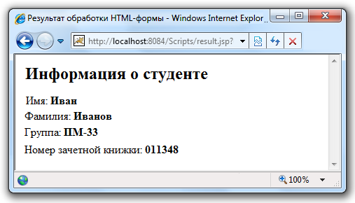

Тестовые задания
- Какие из утверждений относительно языка JavaScript являются верными?
- Применяется в основном для создания на веб-страницах интерактивных элементов.
- Позволяет производить проверку достоверности заполняемых пользователем полей html-форм.
- Можно использовать для построения пользовательских меню и диалогов.
- Является технологией стороны сервера.

- Какой тег ядра JSTL используется для подключения сценария JavaScript к странице JSP?
- <x:import />
- <c:set />
- <c:import />
- <c:script />

- Какое расширение имеют файлы сценариев JavaScript?
- *.jsc
- *.javascript
- *.js
- *.scr

- JavaScript поддерживает типы данных переменных:
- целый;
- вещественный;
- строковый;
- логический.

- Операторами, доступными в JavaScript, являются:
- условный оператор if…else
- оператор выбора switch
- оператор итерации for…in
- операторы цикла for, while, do…while

10. ОПЕРАЦИИ С БАЗАМИ ДАННЫХ
Система управления базами данных (СУБД) – совокупность языковых и программных средств, предназначенных для создания, ведения и совместного использования базы данных (БД) многими пользователями.
Для работы с СУБД в Java была предложена и реализована технология Java DataBase Connectivity (JDBC).
JDBC – это платформенно-независимый промышленный стандарт взаимодействия Java-приложений с различными СУБД, реализованный в виде пакета java.sql, входящего в состав Java SE, и его расширения javax.sql, входящее в Java EE.
JDBC является интерфейсом, основанным на спецификациях SAG CLI (SQL Access Group Call Level Interface – интерфейс уровня вызова группы доступа SQL). JDBC определяет, как приложение открывает соединение, ведет обмен информацией с базой данных, выполняет команды SQL и извлекает результаты. Многие концепции JDBC API заимствованы из других источников, в частности, из Microsoft ODBC.
СУБД MySQL совместима c JDBC и будет рассматриваться далее для создания баз данных. Последняя версия CУБД может быть загружена с сайта http://dev.mysql.com, для ее корректной установки необходимо следовать инструкциям (Приложение Б).
Алгоритм подключения Java-программы к реляционной СУБД с помощью JDBC выглядит следующим образом.
1. Импортирование пакета java.sql.*, который содержит классы для работы с базами данных.
2. Загрузка и регистрация драйвера. Например, для СУБД MySQL:
Class.forName("com.mysql.jdbc.Driver");
После загрузки драйвера в память становится возможным соединение с системой управления базами данных.
3. Установление соединения с сервером базы данных. Для получения соединения вызывается метод DriverManager.getConnection(), в качестве параметров которому передаются JDBC URL базы данных, логин пользователя и пароль доступа. Метод возвращает объект Connection.
cn = DriverManager.getConnection(url, name, password);
Стандартный синтаксис JDBC URL выглядит следующим образом:
jdbc:<subprotocol>:<subname>
где <subprotocol> (подпротокол) – имя драйвера или механизма соединения с БД, <subname> – идентификатор базы данных.
4. Создание запроса (инструкции).
При создании объекта для передачи запросов применяется метод createStatement() класса Connection.
Statement st = cn.createStatement();
С помощью объекта Statement осуществляется передача SQL-команд в базу данных.
5. Выполнение запроса производится с использованием метода executeQuery(), результат которого помещается в объект ResultSet:
ResultSet rs = st.executeQuery(query);
6. Чтение полученных результатов производится методами интерфейса ResultSet. Набор данных результата (result set) является таблицей с заголовками колонок и соответствующих значений, возвращенных запросом.
7. Закрытие соединения осуществляется с использованием метода close() класса Connection.

Лабораторная работа
Цель работы: создание веб-проекта с использованием JSP и СУБД MySQL.
- Создайте новый проект DB.
- Настройте свойства сервера базы данных MySQL:
  - перейдите на вкладку Службы;
  - разверните узел Базы данных;
  - нажмите на узел Сервер MySQL правой кнопкой мыши (если его нет, необходимо зарегистрировать его при помощи пункта контекстного меню Зарегистрировать сервер MySQL);
  - выберите пункт контекстного меню Свойства;
  - в окне Свойства сервера MySQL введите пароль администратора, который был определен при установке сервера базы данных:
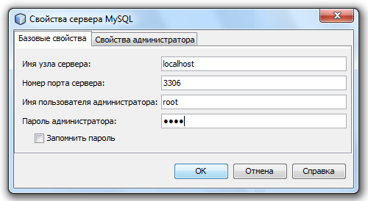
  - перейдите на вкладку Свойства администратора;
  - в поле Путь к команде запуска с помощью кнопки Обзор определите путь к файлу mysqld.exe папки bin каталога установки MySQL;
  - в поле Путь к команде остановки определите путь к файлу mysqladmin.exe папки bin каталога установки MySQL, в поле Аргументы введите -u root stop для получения прав пользователя root на остановку сервера.
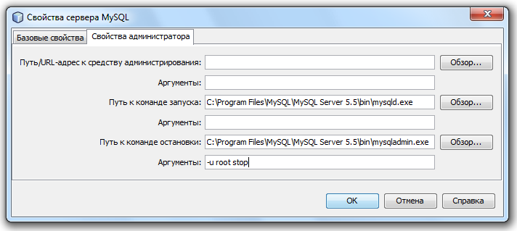
- Запустите сервер базы данных MySQL на вашем компьютере.
- Выберите пункт контекстного меню Подключение (перед попыткой подключения к серверу базы данных MySQL убедитесь в том, что он запущен на компьютере). В случае успешного подключения узел сервера MySQL в окне Службы выглядит следующим образом:
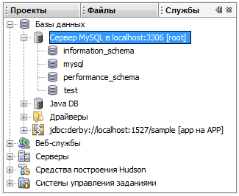
- Создайте базу данных students (в среде NetBeans IDE существует встроенный редактор SQL, который является распространенным способом взаимодействия с базами данных):
  - щелкните на узле Сервер MySQL правой кнопкой мыши;
  - выберите пункт контекстного меню Создать базу данных;
  - введите название базы данных students;
  - в узле Сервер MySQL будет выведена новая база данных.
- Создайте таблицу phones:
  - в проводнике баз данных разверните узел подключения students;
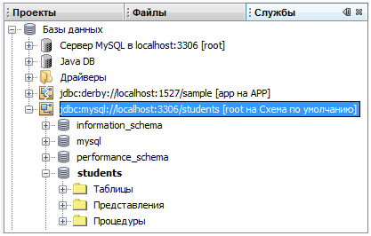
  - нажмите правой кнопкой мыши на пункт Таблицы;
  - выберите пункт контекстного меню Выполнить команду, в редакторе SQL в главном окне отобразится пустой холст;
  - введите следующий запрос в редакторе SQL:
CREATE TABLE phones
(
id INT (3) NOT NULL AUTO_INCREMENT,
name VARCHAR (50) NOT NULL,
number BIGINT (10) NOT NULL,
PRIMARY KEY (id)
)
  - таблица phones содержит 3 поля: ключевое (id), имя (name), номер телефона (number);
  - для выполнения запроса нажмите на кнопку Выполнить SQL верхней части окна или при помощи комбинации клавиш Ctrl+Shift+E;
  - после выполнения запроса в окне Вывод будет создана обратная связь механизма SQL, указывающая на успешность выполнения или ошибку;
  - для проверки изменений щелкните правой кнопкой мыши на узел Таблицы в проводнике баз данных и выберите команду Обновить.
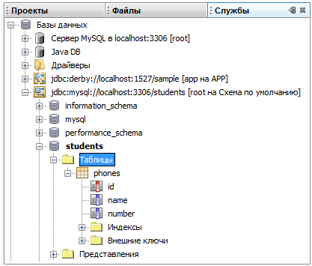
- Подключите JDBC-драйвер для подсоединения к MySQL:
- нажмите на название проекта в окне Проекты правой кнопкой мыши;
- выберите пункт контекстного меню Свойства;
- в списке Категории выберите Библиотеки;
- нажмите на кнопку Добавить библиотеку;
- в списке Доступные библиотеки выберите Драйвер JDBC MySQL, добавьте его.
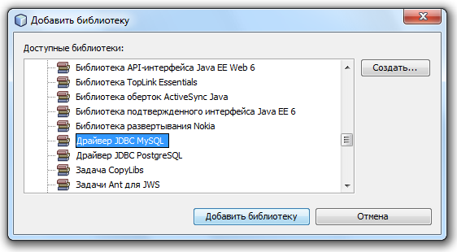
- Сформируйте код страницы index.jsp:
<%@page language="java" import="java.sql.*, java.io.*"
contentType="text/html" pageEncoding="UTF-8"%>
<html>
<head>
<meta http-equiv="Content-Type"
content="text/html; charset=UTF-8">
<title> Операции с базами данных </title>
</head>
<body>
<%!
//объявление переменных
String sName, sNumber, user, pass, url,sql;
boolean flagName, flagNumber;
Connection conn;
Statement stmt;
ResultSet rs;
ResultSetMetaData rsm;
int colCount;
long iNumber;
%>
<%
sName = null;//имя
sNumber = null; //номер
flagName = flagNumber = false;
conn = null; //для установки соединения с БД
stmt = null; //для отправки инструкций SQL в базу данных
rs = null;/* содержит возвращенные значения (таблицу
данных) после выполнения SQL-команды */
rsm = null; /*содержит количество, типы и свойства
столбцов из объекта ResultSet */
url = null; // адрес для соединения с БД
user = "root"; // имя пользователя БД
pass = "root"; // пароль пользователя БД
colCount = 0; // количество столбцов в таблице БД
iNumber = 0; // номер
%>
<h2> Данные о студентах </h2>
<form action="index.jsp" method="get">
<p> <b> Фамилия и имя: </b>
<input type="text" name="name" size="50">
<p> <b> Номер телефона: </b>
<input type="text" name="number" size="25">
<p>
<input type="submit" value="Добавить" name="Add">
<input type="reset" value="Очистить">
<input type="submit" value="Просмотр таблицы"
name="Table">
</form>
<%
response.setContentType("text/html; charset=UTF-8");
request.setCharacterEncoding("UTF-8");
if(request.getParameter("Add") != null){
//проверка введенных данных
try{
sName=request.getParameter("name").toString().trim();
sNumber=request.getParameter("number").toString().trim();
iNumber = Long.parseLong(sNumber);
if (sName != "")
flagName = true;
else
out.println("<br> Введите имя");
if(sNumber != "")
flagNumber = true;
else
out.println("<br> Введите номер телефона");
}
catch(Exception e){
out.println(e.toString());
}
%>
<br>
<%
//Вставка в БД корректных данных
if (flagName && flagNumber){
try {
Class.forName("com.mysql.jdbc.Driver");
url = "jdbc:mysql://localhost/students";
conn =DriverManager.getConnection(url,user, pass);
stmt = conn.createStatement();
sql="insert into phones (name, number) values
('"+sName+"', "+iNumber+")";
stmt.execute(sql);
stmt.close();
conn.close();
}
catch(Exception ex){
out.println("<br> Ошибка при работе с БД <br>"
+ ex.toString());
}
out.println("<br> Данные успешно добавлены");
}
}
%>
<%
if(request.getParameter("Table") != null){
try{
Class.forName("com.mysql.jdbc.Driver");
url = "jdbc:mysql://localhost/students";
conn=DriverManager.getConnection(url, user, pass);
stmt = conn.createStatement();
rs = stmt.executeQuery("select * from phones");
rsm = rs.getMetaData();
colCount = rsm.getColumnCount();
// Выводим данные таблицы phones из БД
out.println("<table border='1'>");
out.println("<th> № </th>");
out.println("<th> Фамилия и имя </th>");
out.println("<th> Номер телефона </th>");
while(rs.next()){
out.println("<tr>");
for(int i=1; i<=colCount; i++){
out.println("<td>"+rs.getString(i)+"</td>");
}
out.println("</tr>");
}
out.println("</table>");
stmt.close();
conn.close();
}
catch(Exception ex){
out.println("Ошибка при работе с БД <br> "
+ ex.toString());
}
}
%>
</body>
</html>

- Запустите проект на выполнение и просмотрите результат работы в браузере:
  - введите данные о нескольких студентах:
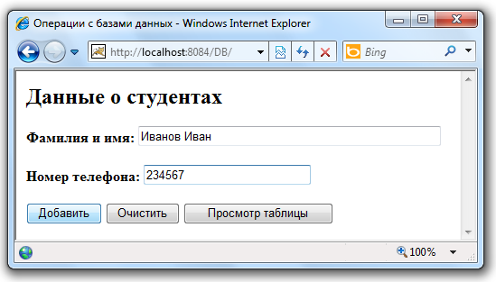
  - просмотрите данные таблицы:
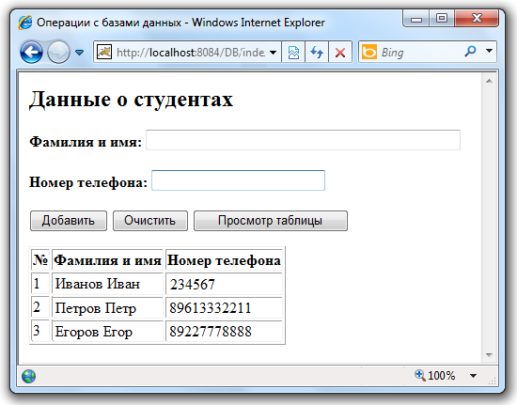

Тестовые задания
- Какие из утверждений относительно JDBC API являются верными?
- Является набором спецификаций, которые определяют, каким образом Java-программы могут обмениваться информацией с базой данных.
- Концепции JDBC API позаимствованы из других источников, в частности, из Microsoft ODBC.
- Представляет собой интерфейс, определяющий правила открытия соединения, ведения обмена информацией с базой данных, выполнения команды SQL и извлечения результатов.
- Является составной частью пакета ODBC.

- Поставьте в соответствие классам пакета java.sql их функциональные описания:
Классы:
- Driver
- Connection
- Statement
- ResultSet
Описание:
- Осуществляет управление и контроль сеансов подключения к базе данных.
- Создает объекты Connection.
- Предоставляет методы для извлечения данных, которые возвращает команда SQL.
- Выполняет команды SQL и извлекает данные из итогового набора ResultSet.

- Использование какого метода является эффективным способом выполнения запроса?
- ResultSet.getString();
- Statement.executeQuery();
- DriverManager.getConnection();
- Statement.execute();
- Определите последовательность этапов при использовании JDBC для доступа к базе данных:
- загрузка и регистрация драйвера;
- импортирование пакета java.sql;
- создание команды (инструкции);
- установление соединения с сервером базы данных;
- получение результатов;
- завершение команды и закрытие соединения;
- выполнение команды.

- Какой метод используется для установления соединения с базой данных?
- Statement.getConnection();
- Statement.executeQuery();
- DriverManager.getConnection();
- Class.forName();

- Какие из утверждений относительно MySQL являются верными?
- Является распространенной системой управления реляционной базой данных с открытым исходным кодом (СУРБД).
- Широко используется в веб-приложениях благодаря своей скорости, гибкости и надежности.
- Среда NetBeans IDE поставляется с поддержкой СУРБД MySQL.
- Использует язык структурированных запросов SQL для доступа к данным в базе данных и их обработки.

- Выберите корректные описания JDBC URL:
- http://java.sun.com/bookstore
- jdbc:mysql:bookstore
- jdbc:mysql://localhost/bookstore
- jdbc:odbc:bookstore

ПРИЛОЖЕНИЯ

Приложение 1. Установка среды разработки NetBeans IDE

NetBeans – свободная интегрированная среда разработки приложений (IDE) на языках программирования Java, JavaFX, Python, PHP, JavaScript, C++, Ада и др.
- Для установки NetBeans IDE требуется пакет разработчика JDK соответствующей версии, который можно загрузить по адресу http://java.sun.com/javase/downloads. Установите его.
- Загрузите дистрибутив среды разработки NetBeans с официального сайта http://netbeans.org/downloads/. Доступны несколько программ установки, каждая из которых содержит основные и дополнительные средства IDE. Выберите вариант JavaEE и предоставляющий средства для разработки приложений Java SE, Java EE, включающий в себя сервера приложений; или All – вариант полной загрузки, содержащий все среды выполнения и технологии, доступные для среды IDE NetBeans. Предпочтительнее выбрать вариант All, так как он будет полезен при разработке приложений и на других языках программирования.
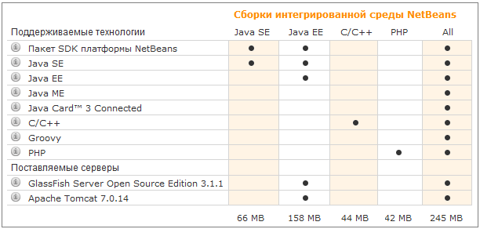
- Запустите дистрибутив на выполнение.
- При загрузке сборки All установку можно настроить:
  - нажмите на кнопку Настроить;
  - в диалоговом окне Настроить устанавливаемые компоненты выберите требуемые варианты:
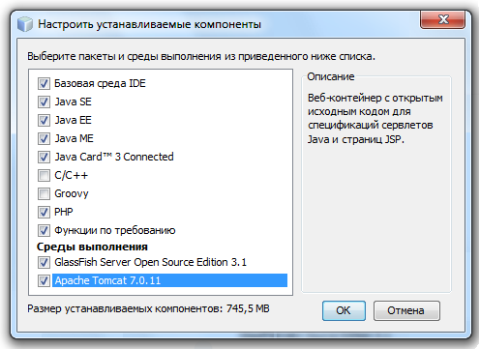
- Ознакомьтесь с лицензионным соглашением, установите флажок для принятия его условий и нажмите на кнопку Далее.
- Установите флажок для принятия лицензионного соглашения JUnit и нажмите на кнопку Далее.
- Выберите каталог для установки среды NetBeans IDE по умолчанию или укажите другое местоположение.
- При появлении страниц сред выполнения GlassFish Server и/или Apache Tomcat укажите каталог для их установки.
- На странице Сводка проверьте правильность списка компонентов, которые требуется установить, и наличие достаточного пространства в системе для установки.
- Нажмите на кнопку Установить для запуска процесса установки.
- На странице Установка завершена можно предоставить данные об использовании и зарегистрировать установленную программу. Нажмите на кнопку Готово.

Приложение 2. Установка и настройка сервера MySQL

- Скачайте дистрибутив сервера базы данных MySQL с официального сайта http://dev.mysql.com/downloads/mysql/
- Запустите дистрибутив на выполнение.
- Выберите режим установки Custom, нажмите на кнопку Next.
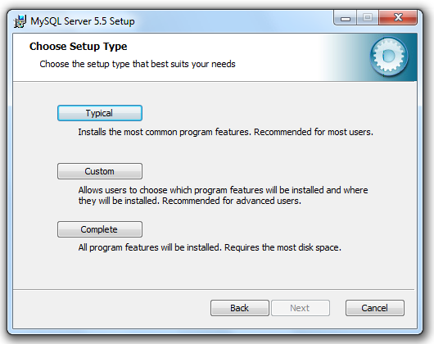
- Ознакомьтесь с перечнем устанавливаемого программного обеспечения, нажмите на кнопку Next.
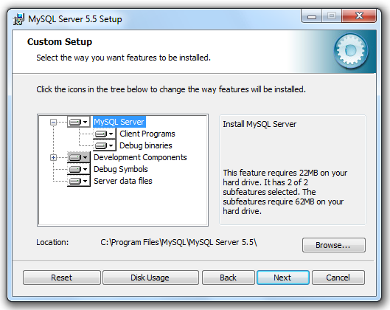
- Продолжите установку, после ее завершения Setup Wizard предложит произвести конфигурацию БД и зарегистрироваться на сайте mysql.com, что позволит получать уведомления об обновлении сервера, подписаться на рассылку MySQL Newsletter и др.
- В списке вариантов конфигурирования выберите детальный (Detailed Configuration), нажмите на кнопку Next.
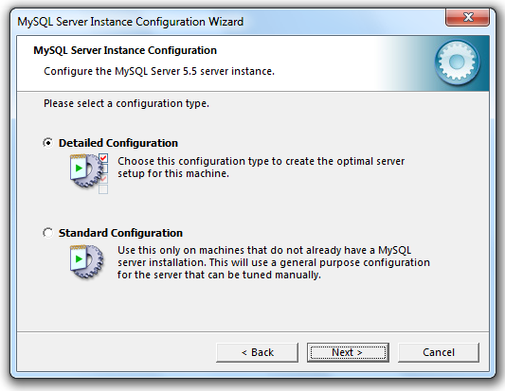
- Выберите режим назначения сервера Developer Machine, который используется для отладки и тестирования, предоставляет минимальные требования к ресурсам.
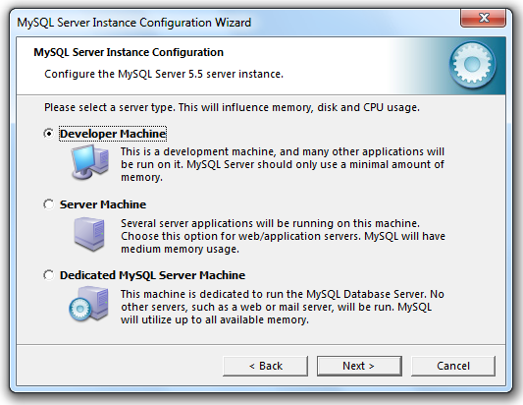
Server Machine подходит для рабочей базы данных, которая запускается на веб-сервере, где требуются повышенная производительность и устойчивость, соответственно и аппаратные ресурсы в таком варианте более значительные.
Dedicated MySQL Server Machine – все ресурсы сервера отдаются в монопольное использование MySQL и такая инсталляция будет обладать наибольшим быстродействием.
- Выберите тип базы данных Multifunctional Database, который является наиболее универсальным и поддерживает как обычные таблицы (нескольких форматов), так и таблицы, в которых есть механизм транзакций.
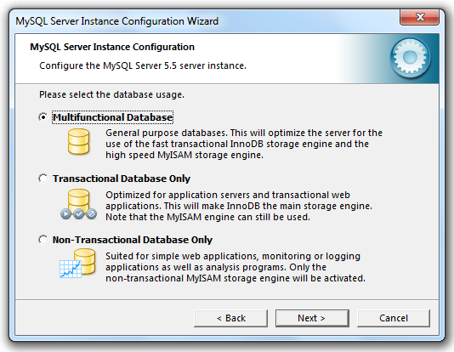
- Для транзакционных таблиц формата InnoDB необходимо указать дополнительно логический диск и путь до каталога, где сервер будет хранить временные файлы транзакций.
- Произведите настройку количества одновременных подключений. Выберите вариант Decision Support, который характеризуется небольшим количеством одновременных подключений, но в то же время запросы каждого клиента могут быть более сложными, включающими в себя группирующие функции, выборки одновременно с нескольких таблиц и сложной сортировкой.
Предел подключений – 20.
Online Transaction Processing характеризуется меньшей сложностью запросов, но более жесткими требованиями к производительности и количеству одновременно работающих пользователей.
Manual Setting позволяет самостоятельно установить число подключений, исходя из собственного анализа нагрузки при реальной работе.
- Выберите тип подключения к серверу по сети через TCP/IP, для этого MySQL использует по умолчанию порт 3306 (при необходимости можно его изменить).
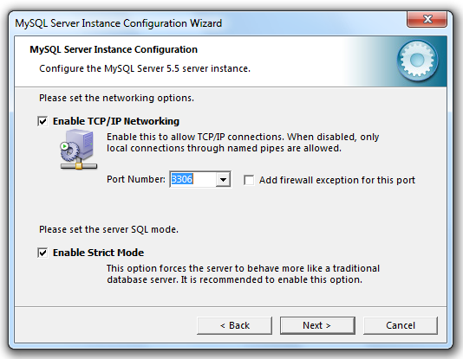
- В списке установок кодировки выберите Manual Selected Default Character Set/ Collation, определите кодировку UTF-8 для хранения текстовых данных.
- Установите опции Windows.
Install As Windows Service позволяет установить сервис с именем, которое следует выбрать в раскрывающемся списке Service Name. Это дает возможность избежать конфликтов при запуске, если в системе уже имеются установленные сервера MySQL ранних версий.
Include Bin Directory in Windows PATH позволяет присвоить путь к каталогу с сервером системной переменной PATH.
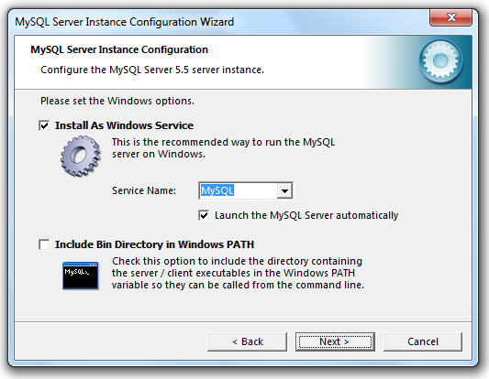
- В окне установки опций защиты выберите Modify Security Settings, при котором создается пользователь root. Введите пароль и его подтверждение, нажмите на кнопку Next.
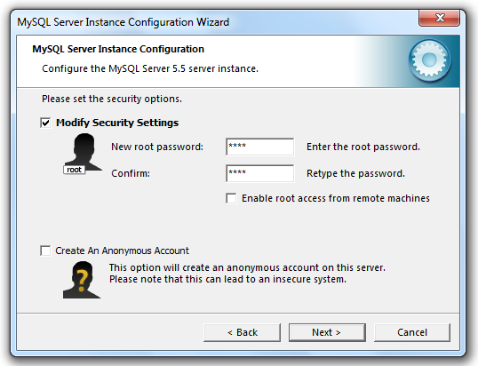
- В следующем окне нажмите на кнопку Execute для настройки сервера согласно данным указаниям.
- Нажмите на кнопку Finish для завершения установки, настройки и конфигурирования MySQL.

Глоссарий
А
Accessor – Аксессор – метод, используемый для получения свойства, начинающийся с префикса 'get', за которым следует имя свойства, записанное с заглавной буквы.
Action – Операция – элемент на странице JSP, который может работать с неявными объектами и другими объектами стороны сервера.
Action, custom – Операция специализированная – операция, описанная переносимым способом с помощью дескриптора библиотеки тегов и коллекции классов Java, импортированная в JSP посредством директивы taglib.
Action, standard – Операция стандартная – операция, которая определена в спецификации JSP и всегда доступна в JSP-файле без необходимости импортирования.
В
Bean – Малый компонент – JavaBean – это универсальный программный компонент, который может управляться с помощью графического интерфейса.
С
Component contract – Контракт компонента – контракт между компонентом и его контейнером, включающий в себя жизненный цикл управления компонентом, а также прикладные интерфейсы API и протоколы, которые этот контейнер обязан поддерживать.
Connection Pooling – Объединение соединений в пул – механизм, направленный на устранение проблем параллельной работы во время соединения.
Cookies – Закладки – текстовые фрагменты данных, которые передаются клиенту с сервера.
D
Database – База данных – именованная совокупность данных, отражающая состояние объектов и их отношений в рассматриваемой предметной области.
Declaration – Объявление – элемент скрипта, который объявляет методы, переменные в странице JSP. Синтаксически объявление обозначается символами <%! и %>.
Directive – Директива – элемент страницы JSP, который дает инструкцию JSP-контейнеру и интерпретируется во время трансляции. Синтаксически директива обозначается символами <%@ и %>.
Е
Element – Элемент – часть страницы JSP, которая распознаётся транслятором JSP. Элемент может быть директивой, операцией или элементом скрипта.
Enterprise Java Beans (EJB) – стандарт для создания компонентов серверной стороны на языке программирования Java.
Exceptions – Исключения – нештатные ситуации, которые могут произойти в Java-программе во время выполнения.
Expression – Выражение – это исполняемая конструкция, написанная на языке Java, предназначенная для конвертации данных в выходящий поток в виде строковых значений результатов выполняемых методов. Синтаксически выражение обозначается символами <%= и %>.
F
Fixed template data – Фиксированный шаблон данных – части JSP-файла, которые не описаны в спецификации JSP, такие как теги HTML и XML, текст.
Н
HyperText Markup Language (HTML) – Язык разметки гипертекста – средство разметки, являющееся разновидностью SGML, предназначенное для создания гипертекстовых документов, легко переносимых с одной платформы на другую.
HyperText Transfer Protocol (HTTP) – Протокол передачи гипертекста – протокол прикладного уровня для распределенных, совместных информационных систем. Это платформно-независимый протокол, который может использоваться во многих задачах, таких как сервера имен и распределенные системы управления объектами посредством расширения методов запроса.
I
Implicit object – Неявный объект – объект стороны сервера, который определяется JSP-контейнером и всегда доступен в JSP-файле без выполнения объявления. Неявными объектами являются запрос (request), ответ (response), контекст страницы (pageContext), сеанс (session), приложение (application), выходной поток (out), конфигурация (config) и исключение (exception).
Internet Protocol (IP) – Межсетевой протокол IP –маршрутизируемый протокол сетевого уровня семейства TCP/IP, отвечающий за перемещение пакетов данных от одного узла к другому.
J
Java Enterprise Edition (Java EE) – набор спецификаций и соответствующей документации для языка Java, описывающей архитектуру серверной платформы. Является промышленным стандартом разработки переносимых, масштабируемых и защищенных приложений Java для сервера.
JavaBeans – Малые компоненты Java – это универсальные программные компоненты, которые могут управляться с помощью графического интерфейса.
JavaServer Pages technology – Технология серверных страниц Java – технология, позволяющая веб-разработчикам легко создавать содержимое, которое имеет как статические, так и динамические компоненты. Является составной частью единой технологии создания бизнес-приложений Java EE.
JSP container – JSP-контейнер – объект системного уровня, который обеспечивает управление жизненным циклом и поддержку времени выполнения для компонентов JSP и сервлетов.
JSP implementation class – Класс реализации JSP – сервлет, который является представлением страницы JSP во время выполнения. Класс реализации страницы может использовать сервисы, предоставляемые JSP-контейнером, включая прикладные интерфейсы API и сервлетов, и JSP.
P
Page Compilation – Компиляция страницы – трансляция программы, составленной на исходном языке, в объектный модуль. Согласно технологии JavaServer Pages страница JSP сначала компилируется в сервлет, а затем выполняется.
R
Request Time Errors – Ошибки времени запроса – типы ошибок фазы выполнения, возникающие во время запроса.
S
Scripting element – Элементы скрипта – объявление, скриптлет или выражение, чей синтаксис тега определен в спецификации JSP.
Scriptlet – Скриптлет – элемент скрипта, содержащий любой фрагмент кода, который является корректным и допустимым для языка программирования, используемого на странице JSP. Синтаксически скриптлет обозначается символами <% и %>.
Servlet – Сервлет – это Java-приложение, выполняемое на стороне сервера и взаимодействующее с клиентами посредством принципа запрос-ответ.
Session – Сеанс – это процесс взаимодействия, протекающий между клиентом и веб-приложением. Каждый клиент устанавливает с сервером свой собственный сеанс.
Т
Tag – Тег – элемент языка разметки гипертекста. Является фрагментом текста между левой и правой угловыми скобками, который имеет имя и может обладать атрибутами.
Tag library – Библиотека тегов – это коллекция действий, инкапсулирующих некоторую функциональность, которые могут использоваться из страницы JSP. Библиотека тегов представляет собой java-классы, реализующие определенную бизнес-логику.
Tag library descriptor – Дескриптор библиотеки тегов – документ XML, описывающий библиотеку тегов.
TCP/IP – Transmission Control Protocol / Internet Protocol – набор сетевых протоколов разных уровней модели сетевого взаимодействия, используемых в сетях.
Transmission Control Protocol (TCP) – Протокол управления передачей – протокол транспортного и сеансового уровней, обеспечивающий гарантированную корректную доставку данных от клиента к серверу.
Translation Time Errors – Ошибки времени трансляции – тип ошибок, возникающий когда JSP запрашиваются в первый раз и подвергаются процедуре начальной трансляции из файла-источника в класс сервлета.
W
Web application – Веб-приложение – приложение, созданное для сетей Интернет, интранет или экстранет.
Web application, distrbutable – Распределяемое веб-приложение – приложение, которое может быть развёрнуто в веб-контейнере, распределённом по многочисленным виртуальным машинам Java.
Web Page – Веб-страница – текстовый файл, который содержит текст и набор тегов HTML.
Web Server – Веб-сервер – техническое и программное средство, обеспечивающее функционирование необходимых сервисов Интернет. Отвечает за обработку запросов клиентов к веб-приложению и исполнение скриптов, таких как CGI, JSP, ASP и PHP, реализующих организацию запросов к базам данных и приложениям электронной коммерции.

Список рекомендуемой литературы и источников

- Гери, Дэвид, М. Java Server Pages. Библиотека профессионала / Дэвид М. Гери: – пер. с англ. – М.: Изд. дом: «Вильямс», 2002. – 408 с.
- Блинов, И. Н. Java. Промышленное программирование / И. Н. Блинов, В.С. Романчик. – Минск: Универсал Пресс, 2007. – 704 с.
- Перри, Б. Java сервлеты и JSP: сборник рецептов / Б. Перри. – изд. 3-е, пер. с англ. – М.: КУДИЦ-ПРЕСС, 2009. – 768 с.
- Basham, B. Head First Servlets and JSP / B.Basham, K.Sierra, B.Bates. – O'Reilly Media, 2004. – 888 p.
- Bergsten, Н. JavaServer Pages, 3rd Edition / Н.Bergsten. – O'Reilly Media, 2003. – 664 p.
- Falkner, J. Servlets and JavaServer Pages: The J2EE Technology Web Tier / J. Falkner, K Jones. – Addison-Wesley, 2003. – 784 p.
- Fields, Duane K. Web Development with JavaServer Pages / Duane K. Fields, Mark A. Kolb, and Shawn Bayern. – Manning Publications, 2001. – 800 p.
- Geary, David M. Core JSTL: Mastering the JSP™ Standard Tag Library / David M. Geary. – Prentice Hall PTR, 2002. – 608 p.
- Hall, М. Core Servlets and JavaServer Pages / M. Hall, L. Brown. – Prentice Hall PTR, 2003. – 736 p.
- Java 2 Platform, Enterprise Edition (J2EE) [электронный ресурс] / Sun Developer Network (SDN), 2011. – Режим доступа: http://java.sun.com/j2ee свободный. – Загл. с экрана.
- JavaServer Pages Technology [электронный ресурс] / Oracle Technology Network, 2011. – Режим доступа: http://java.sun.com/ products/jsp свободный. – Загл. с экрана.
- JavaServer Pages Standard Tag Library [электронный ресурс] / Oracle Technology Network, 2011. – Режим доступа: http://www.oracle.com/ technetwork/java/index-jsp-135995.html свободный. – Загл. с экрана.
- Java Servlet Technology [электронный ресурс] / Oracle Technology Network, 2011. – Режим доступа: http://java.sun.com/products/servlets свободный. – Загл. с экрана.
- Kurniawan, B. Java for the Web with Servlets, JSP, and EJB: A Developer's Guide to J2EE Solutions / B.Kurniawan. – Sams Publishing, 2002. – 953 p.
- MySQL [электронный ресурс] / Oracle Corporation, 2011. – Режим доступа: http://dev.mysql.com свободный. – Загл. с экрана.
- NetBeans IDE [электронный ресурс] / Oracle Corporation, 2011. – Режим доступа: http://netbeans.org/index_ru.html свободный. – Загл. с экрана.
- Steelman, A. Murach's Java Servlets and JSP, 2nd Edition / A. Steelman. – Mike Murach & Associates, 2008. – 758 p.

СОДЕРЖАНИЕ

Введение 3
1. Основные концепции технологии JavaServer Pages 4
2. Встроенные объекты JSP 17
3. Стандартные элементы action 22
4. Обработка ошибок и исключительных ситуаций 34
5. Чтение и запись cookie 40
6. Сеанс связи с JSP 47
7. Использование компонентов JavaBeans 53
8. Библиотека тегов JSTL 59
9. Интеграция JavaScript с JSP 70
10. Операции с базами данных 77

Приложения 82
Приложение 1. Установка среды разработки NetBeans IDE 82
Приложение 2. Установка и настройка сервера MySQL 82

Глоссарий 82
Список рекомендуемой литературы и источников 101

